1-sinf “Tehnologiya” fanidan taqvim mavzuiy reja

T/r | Mavzular | soat | Rejada | Amal-da |  | Uyga vazifa
I-chorak
1 | Texnologiya fani haqida tushunchalar  Iqtisod alifbosi10-dars: Ehtiyoj va imkoniyatlar | 1 |  |  |  | 3-7-betlar
2 | “Oltin kuz” manzarasini yasash  Iqtisod alifbosi11-dars: Mehnat.Ishlab chiqarish | 1 |  |  |  | 8-10-betlar
3 | Barglardan naqsh kompozitsiyasini yaratish. | 1 |  |  |  | 10-11-betlar
4 | Barglardan parranda shaklini yaratish | 1 |  |  |  | 11-13-betlar
5 | Barglardan hayvonlar shaklini yaratish | 1 |  |  |  | 13-15-betlar
6 | Barglardan parrandalar shaklini yaratish | 1 |  |  |  | 15-17-betlar
7 | Tabiiy va turli materiallardan qushlar shaklini yasash.  Tabiy materiallardan parranda shaklini yasash. | 1 |  |  |  | 18-bet
8 | Tabiiy va turli materiallardan kompazitsiya yaratish. | 1 |  |  |  | 19-bet
II-chorak
9 | Urug‘larni yig‘ish va saqlash | 1 |  |  |  | 20-bet
10 | Urug‘lardan naqsh yasash | 1 |  |  |  | 21-bet
11 | Baliq shaklini yasash | 1 |  |  |  | 23-bet
12 | Moychechak gulini yasash | 1 |  |  |  | 24-bet
13 | Qog‘oz va uning turlari | 1 |  |  |  | 25-26-29 bet
14 | Kitob uchun xatcho‘p yasash | 1 |  |  |  | 30-32-betlar
15 | Qog‘ozdan kuchukcha yasash | 1 |  |  |  | 33-34-betlar
16 | Mustaqil ish | 1 |  |  |  | Takrorlash
III-chorak
17 | Bayramlar uchun niqoblar tayyorlash | 1 |  |  |  | 35-36-betlar
18 | Qog‘ozdan o‘yinchoqlar yasash | 1 |  |  |  | 37-39-betlar
19 | Qish manzarasini applikatsiya usulida yasash | 1 |  |  |  | 40-42-betlar
20 | Rangli qog‘ozdan jonivorlar shaklini qurish - yasaash |  |  |  |  | 43-45-betlar
21 | Qog‘ozdan tulki shaklini qurish va yasash | 1 |  |  |  | 46-47-betlar
22 | Mazayka haqida tushuncha | 1 |  |  |  | 48-49-betlar
23 | Mazayka usulida sabzavotlar shaklini yasash | 1 |  |  |  | 50--betlar
24 | Dizaynerlik kasbi  Iqtisod alifbosi12-dars: Kasb va hunar | 1 |  |  |  | 51-52-betlar
25 | Navro‘z bayramiga tabriknoma tayyorlash | 1 |  |  |  | 53-54-betlar
26 | Geometrik shakldagi qog‘ozlarni qirqish usullari | 1 |  |  |  | 55-56-betlar
27 | 1-nazorat ishi | 1 |  |  |  | Takrorlash
IV-chorak
28 | Geometrik shakldagi qog‘ozlardan hayvonlar shaklini yasash | 1 |  |  |  | 57-betlar
29 | Geometrik shakldagi qog‘ozlardan mashinalar shaklini yasash | 1 |  |  |  | 58-60bet
30 | Meva va sabzavotlarning simmetrik shakllarda yasash | 1 |  |  |  | 61-62 betlar
31 | Quruvchilik kasbi  Iqtisod alifbosi13-dars:Yo‘l harakati qoidalari | 1 |  |  |  | 63-64-betlar
32 | Qog‘ozdan savatdagi gullarni yasash qushlar va hayvonlar shakllarini yasash | 1 |  |  |  | 65-67-betlar
33 | 2-nazorat ishi | 1 |  |  |  | Takrorlash

Sana: _____________ Sinf: 1 - «D» Fan nomi: Texnologiya
1-Mavzu: Texnologiya fani haqida tushunchalar
Iqtisod alifbosi Ehtiyoj va imkoniyatlar
Maqsad:
Ta’limiy:O‘quvchilarga mehnat ta’limi fani haqida ma`lumot berish.
Tarbiyaviy: O‘quvchilarni mehnatsevarlik ruhida tarbiyalash,ish qurollaridan foydalanishda ehtiyotkorona munosabatni tarbiyalash
Rivojlantiruvchi: O‘quvchilarning ijodiy tafakkur, tasavvur va fantaziyalarini rivojlantirish.
O‘quv jarayoniga oid kompetensiya: TK 1: texnologiya faniga oid atamalarni to‘g‘ri talafuz qila olish.TK 2; turli manbalardan axborotlarni eshitish, ko‘rish va tushunish. TK3:texnologiya faniga oid bilimlarini boyitish, tirishqoqlikni, qo‘l harakati motorikasini rivojlantirish.TK 4: o‘zining o‘quvchilik burchini bilish, jamoada ishlay olish.TK 5:xalq hunarmandchilik sohalariga oid ma’lumotlar va kasb-hunarlarni haqida tushunchaga ega bo‘lish. TK 6:tabiiy va turli materiallardan foydalanishda tejamkorlikka rioya qilish. F.k.1 turli materiallardan yasaladigan buyumlarni o‘lchay oladi, rejalay oladi, yelimlay oladi, sodda loyihalash ishlarini bajara oladi;
Dars turi:yangi bilim beruvchi
Dars jihozi: ko‘rgazma,mehnat qurollari,slaydlar
Dars tipi: aralash,savol-javob
Darsning borishi
Dars bosqichlari | I | II | III | IV | V | VI
Ajratilgan vaqt | 2 | 7 | 20 | 10 | 3 | 3
I.Darsni tashkil qilish. 1.Salomlashish.
2.Davomatni aniqlash.
3.Darsga hozirlikni tekshirish.
II.Yangi mavzu bayoni.
O‘quvchilar bilan ta’tilni qanday o‘tkazganliklari haqida suhbatlashildi.
Har bir darsda qilinadigan ishlar mavjud.Masalan,Matematika darsida-sonlar,ular ustida amallar,figuralar haqida bilim olamiz.Ona tili darsida harflar ularni yozilish haqida bilim olamiz.Mehnat darsida esa,mehnat qurollari,ulardan foydalanish qoidalarini o‘rganamiz.,Undan tashqari.rangli qog‘oz,plastelin,tabiiy materiallardan biror narsa yasash,yaratishni o‘rganamiz.O‘quvchilar bilan birga klaster usulida mehnat qurollarini tarmoqlaymiz.
Mehnat qurollari

Aziz o‘quvchilar!
Siz ushbu darslik yordamida turli amaliy topshiriqlarni bajarishni o‘rganasiz.
Darslikda rangli qog‘ozdan har xil gullar, maketlar, tabriknomalar, turli ko‘rinishdagi
o‘yinchoqlar, parranda va jonivorlar shaklini yasash, gazlamalardan ajoyib buyumlar tayyorlash usullari o‘rgatiladi. Ayni paytda applikatsiya va mozaika usulida ishlash jarayoni ham ko‘rsatib berilgan. Shuningdek, kasb-hunarga oid ma’lumotlar
bilan ham tanishasiz. Mehnat ta’limi darslarida berilgan amaliy ishlarni bosqichli bajarish bilan birga mavzudagi savol va topshiriqlarga to‘liq javob berishingiz, ishni sifatli bajarishingiz hamda xavfsizlik qoidalariga rioya qilishingiz lozim. Aziz o‘quvchilar, atrofingizdagi sizni hayratga solayotgan barcha ezgu ishlar inson mehnati mahsulidir.
Unutmang, kelajakda o‘zingiz tanlagan kasb-hunarning mohir ustasi bo‘lishingizda
ushbu darslik sizga yaqin ko‘makdosh bo‘ladi.
O‘qituvchi o‘quvchilarga birinchi sinfda qo‘l mehnati fanidan o‘rgangan mashgu`lotlarni esga soladi . Tabiiy materiallardan , qog‘ozdan applikasiya usulida yasalgan narsalar, loy va plastilindan yasalgan narsalarni ko‘rsatdi. Bugungi dars mavzusi tushuntiriladi.

Qo'l mehnati darslarida ishlashning umumiy qoidalari
- 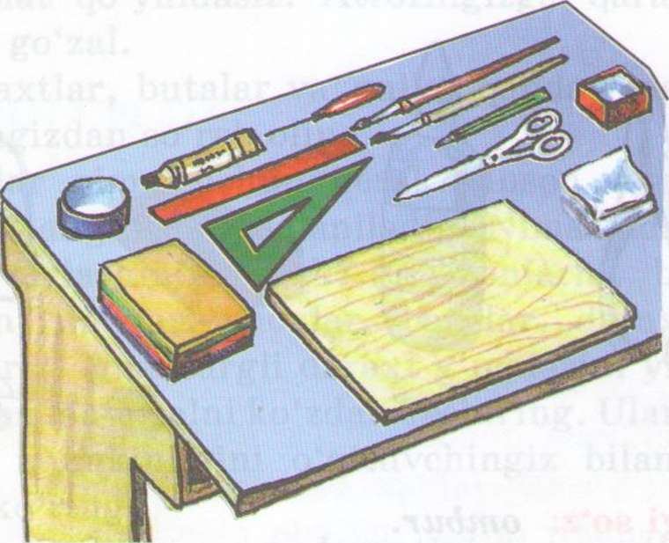Ish joyida ozodalikka va tartibga rioya qil.
- Ishni faqat o'qituvchi ruxsati bilan boshla.
- Ish vaqtida boshqa narsalarga chalg'ima.
- Asboblarni o'z o'rnida ishlat.
- O'tmas va buzuq asboblarni ishlatma.
- Asboblarni o'z joyida saqla.
- Ish tugagach asboblarni joy-joyiga qo'y.
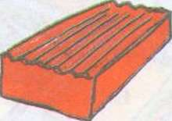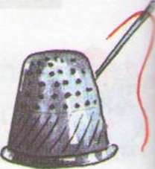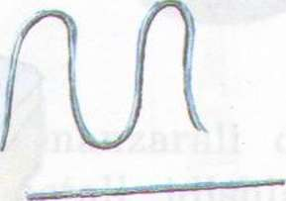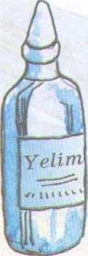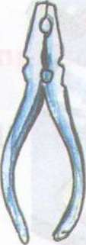
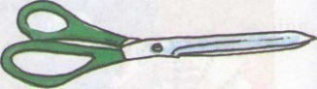Qaychi bilan ishlaganda ehtiyot choralari
- Qaychidan foydalanganda uyda ota onangiz, maktabda ustozingiz ko‘magiga tayaning.
- Qaychining o'tkir tig'li tomonini yuqoriga qaratib ushlash mumkin emas.
- 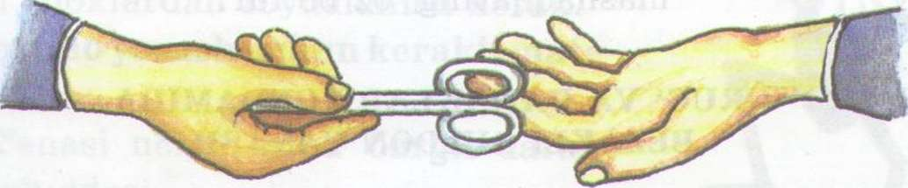Qaychini uzatayotganda halqali tomoni bilan berish kerak.
- Qaychining og'zini ochiq qoldirish mumkin emas.
J
- Qaychini aniq bir joyda saqlash kerak.
- Qaychini ishatayotganda kesishning yo‘nalishi hamda materialning ushlab turgan chap qo‘l barmoqlarini kuzatib turing

Yelim bilan ishlaganda ehtiyot choralari:
- Yelim bilan ishlayotganda ehtiyot bo'lish, doimo cho'tkacha bilan ishlash kerak.
- Yelim qo'l terisiga, ko'zga, yuz terisiga tegib ketmasligiga e'tibor qilish kerak.
- Ish tugagandan so'ng yelimning qopqog'ini yaxshilab berkitish kerak.
- Yelim idishni aniq bir joyda saqlash kerak.
Igna bilan ishlash qoidalari:
- Igna bilan ishlash jarayonida ustozingiz yordamidan foydalaning.
- Ignani ishlatib bo‘lgach, uni maxsus yostiqchaga sanchib qo‘ying.
- Ignani ishlatayotganingizda qo‘lingizga kirib ketishidan ehtiyo‘t bo‘ling.
- Ignani hech qachon og‘zingizga solmang.
- Ortiqcha ignalarni ignadonda quruq holatda saqlang
- Ishdan oldin va ishdan keyin ignalarni sanab ko‘ring.
- Qog‘oz va kartondan narsalarni yasashda albatta begiz bilan teshib oling.

O‘quvchilarning ish namunalarini ko‘rsatib ,ular ham xuddi shunday narsalar yasay olishlari mumkinligini aytish.
Bu yilda qilinadigan ish rejasi bilan tanishtiriladi.
III.Mavzuni mustahkamlash.
O‘quvchilar bilan savol-javob o‘tkazilib, mavzu mustahkamlanadi.Darsda faol ishtirok etgan o‘quvchilar rag’batlantiriladi.
V.Uyga vazifa.Ish qurollari rasmini chizib yoki applikatsiyasini yasab kelish.
TASDIQLAYMAN: O‘TIBDO‘ ____________

Sana: _____________ Sinf: 1 - «D» Fan nomi: Texnologiya
2-Mavzu: “Oltin kuz” manzarasini yasash
Iqtisod alifbosi Mehnat.Ishlab chiqarish
Maqsad:
Ta’limiy: Tabiiy materiallar haqida ma’lumot berish.
Tarbiyaviy: O‘quvchilarni mehnatsevarlik ruhida tarbiyalash,ish qurollaridan foydalanishda ehtiyotkorona munosabatni tarbiyalash
Rivojlantiruvchi:O‘quvchilarning ijodiy tafakkur,tasavvur va fantaziyalarini rivojlantirish.
O‘quv jarayoniga oid kompetensiya: TK 1: texnologiya faniga oid atamalarni to‘g‘ri talafuz qila olish.TK 2; turli manbalardan axborotlarni eshitish, ko‘rish va tushunish. TK3:texnologiya faniga oid bilimlarini boyitish, tirishqoqlikni, qo‘l harakati motorikasini rivojlantirish.TK 4: o‘zining o‘quvchilik burchini bilish, jamoada ishlay olish.TK 5:xalq hunarmandchilik sohalariga oid ma’lumotlar va kasb-hunarlarni haqida tushunchaga ega bo‘lish. TK 6:tabiiy va turli materiallardan foydalanishda tejamkorlikka rioya qilish. F.k.1 turli materiallardan yasaladigan buyumlarni o‘lchay oladi, rejalay oladi, yelimlay oladi, sodda loyihalash ishlarini bajara oladi;
Darsning borishi
Dars bosqichlari | I | II | III | IV | V | VI
Ajratilgan vaqt | 2 | 7 | 20 | 10 | 3 | 3
I.Darsni tashkil qilish. 1.Salomlashish.
2.Davomatni aniqlash.
3.Darsga hozirlikni tekshirish.
II.Uy vazifasini so‘rash.
Tayyorlab kelingan ishlar ko‘rib chiqiladi.Baholanib tahlil qilinadi.O‘quvchilar rag’batlantiriladi
III.Yangi mavzu bayoni.
O‘quvchilar bilan o‘simliklar haqida suhbatlashiladi.
O‘simliklar turlari ularni qayerlarda o‘sishi haqida savol- javob o‘tkazildi
-Bolalar bugun biz sizlar bilan gerbariy tayyorlash haqida ma`lumot .To‘plangan o‘simliklar turli yo‘llar bilan quritiladi.Bunda o‘simlik yumshoq qog‘oz yoki 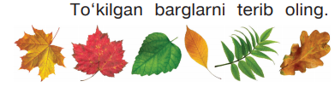gazeta orqasiga solib qo‘yiladi. Har bir o‘simlik o‘rtasiga bir necha qavat qog‘oz yoki gazeta orasiga solib qo‘yiladi, chunku quritilayotgan o‘simlik o‘zidan namlik chiqaradi,chuqatotgan namlikni qog‘oz shimib olishi mumkin.Bugungi
mavzu va Sana:_________________doskaga yoziladi.O‘quvchilar oldindan terib kelgan barglari saralanadi.”Oltin kuz” mavzusida gerbariy tayyorlaydilar.Bu ishni kim qanday bajarishi o‘ziga havola va o‘z fantaziyalariga tayanib ish ko‘radilar.O‘qituvchi faqat namuna ko‘rsatadi halos. Gerbariyni ko‘zadagi guldasta ko‘rinishida qilishlari mumkin,bunda qaychi,yelimdan foydalanadilar.Qaychi,yelimdan foydalanishda qanday texnika xavfsizligi qoidalariga rioya qilish kerakligi eslab o‘tildi.O‘quvchilar mustaqil yasay boshladilar. Yasash vaqtida qiynalgan o‘quvchilarga yoramlashib turiladi.
IV.Mavzuni mustahkamlash. Barglar yordamida kuz manzarasini yaratish.
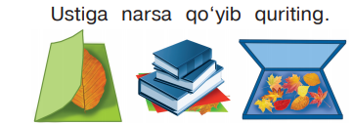
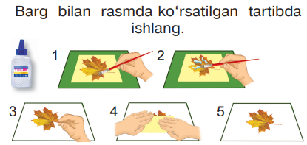

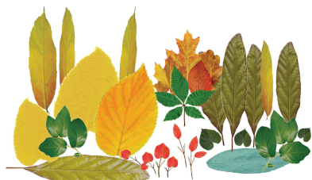

O‘quvchilar bilan savol-javob o‘tkazilib, mavzu mustahkamlanadi.Darsda faol ishtirok etgan o‘quvchilar rag’batlantiriladi.
1.Gerbariy tayyorlashning qanday turlari bor?
2.Qaysi mehnat qurollarini ishlatayotganda texnika xavfsizligiga rioya qilish kerak?
V.Uyga vazifa.Sinfda boshlagan ishlarini tugatmagan o‘quvchilar uyda yasab kelishadi
TASDIQLAYMAN: O‘TIBDO‘ ____________
Sana: _____________ Sinf: 1 - «D» Fan nomi: Texnologiya
3-Mavzu: Barglardan naqsh kompozitsiyasini yaratish.
Maqsad: Ta’limiy:Tabiiy materiallardan naqsh kompozitsiyasini qurish-yasash, o‘yinchoqlarning qismlarini tayyorlash va briktirish usullarini o‘rganish.
Tarbiyaviy: Oquvchilarning ijodiy qobiliyatlarini va texnik malakalarini o‘stirish. Tejamkorlikni tarbiyalash.
Rivojlantiruvchi: O'quvchilarda ijodiy tafakkur, tasavvur va fantaziyasini Qog’oz va qaychi,tabiiy materiallar bilan ishlash malakalarini rivojlantirish.
O‘quv jarayoniga oid kompetensiya: TK 1: texnologiya faniga oid atamalarni to‘g‘ri talafuz qila olish.TK 2; turli manbalardan axborotlarni eshitish, ko‘rish va tushunish. TK3:texnologiya faniga oid bilimlarini boyitish, tirishqoqlikni, qo‘l harakati motorikasini rivojlantirish.TK 4: o‘zining o‘quvchilik burchini bilish, jamoada ishlay olish.TK 5:xalq hunarmandchilik sohalariga oid ma’lumotlar va kasb-hunarlarni haqida tushunchaga ega bo‘lish. TK 6:tabiiy va turli materiallardan foydalanishda tejamkorlikka rioya qilish. F.k.1 turli materiallardan yasaladigan buyumlarni o‘lchay oladi, rejalay oladi, yelimlay oladi, sodda loyihalash ishlarini bajara oladi;
O‘tish usuli: Tushuntirish , suhbat, ko‘rsatmalilik, amaliy.
Dars jihozi:tabiiy materiallar, qog’oz,qaychi,yelim,albom varog’i.Tayyor yasalgan ish namunalari.
Darsning borishi:
Dars bosqichlari | I | II | III | IV | V | VI
Ajratilgan vaqt | 2 | 7 | 20 | 10 | 3 | 3
I. Darsni tashkil qilish. 1. Salomlashish.
2. Davomatni aniqlash.
3. O‘quvchilarni darsga tayyorlash.
II. Uy vazifani tekshirish: Oldingi mavzu yuzasidan ishlarni tekshirish.
III. Yangi mavzu bayoni

1.O‘quvchilar bilan tabiiy materiallar haqida suhbat o‘tkazish.
2.Ularni turlari haqida savol-javob o‘tkazish.
3Tabiiy materiallarni darsimizdagi o‘rni haqida suhbat.
4.Yasalgan ish namunalarini ko‘rsatish.
5.Yasash bosqichlarini ko‘rsatib berish.
6.O‘quvchilar mustaqil yasaydilar.
7.Yasash vaqtida o‘quvchilar ishi kuzatib boriladi.
8.Qaychidan foydalnishda texnika xavfsizligi qoidalariga rioya qilish kerakliklarini eslatish
IV. Darsni mustahkamlash: O‘qituvchi bilan birgalikda mustaqil ish.
O‘qituvchi dars boshida o‘quvchilar tomonidan yasalgan bir nechtasini ko‘rsatadi. Bolalar diqqat bilan ko‘rib chiqishadi. O‘qituvchi bugungi dars mavzusini e`lon qiladi. `o‘quvchilar darsga tayyorlanib kelishgan bo‘ladi.
Rasmda barglardan yasalgan naqsh kompozitsiyasi berilgan. Kuzating ulardan qaysi biri sizga yoqdi nima uchun?
O‘qituvchi dars davomida o‘quvchiga yordam berib boradi.
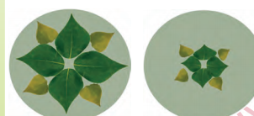
Kompozitsiya – tasvirlashni bir – biriga nisbatan ma`lum tartibda joylashtirish
Naqsh tuzish uchun barglarni saralab oling.Ularni qanday joylashtirishni o‘ylab ko‘ring.
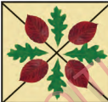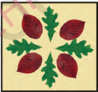
Yasalgan buyumning pishiqligi ko'p jihatdan buyum bo'laklarining qanday birlashtirilganiga bog'liq. Tabiiy materialdan yasalgan buyumlarning pishiqligini orttirish uchun tez quriydigan yelimdan foydalaniladi.
1.Yasab bo‘lgan o‘quvchilar ishini baholash uchun savol-javob o‘tkazaman.
2Qanday tabiiy materiallar turlarini bilasiz?
3.O‘quvchilar ishini baholayman.
V. Uyga vazifa: Darsda ulgurmagan ishlarni tugatib kelish.
TASDIQLAYMAN: O‘TIBDO‘ ____________

Sana: _____________ Sinf: 1 - «D» Fan nomi: Texnologiya
4-Mavzu: Barglardan parranda shaklini yaratish
Maqsad: Ta’limiy:Tabiiy materiallardan applikatsiya yasash haqida tushuncha berish.
Tarbiyaviy: Badiiy-estetik didni o'stirish, Tejamkorlikni tarbiyalash.
Rivojlantiruvchi: O'quvchilarda ijodiy tafakkur, tasavvur va fantaziyasini Qog’oz va qaychi, tabiiy materiallar bilan ishlash malakalarini rivojlantirish.
O‘quv jarayoniga oid kompetensiya: TK 1: texnologiya faniga oid atamalarni to‘g‘ri talafuz qila olish.TK 2; turli manbalardan axborotlarni eshitish, ko‘rish va tushunish. TK3:texnologiya faniga oid bilimlarini boyitish, tirishqoqlikni, qo‘l harakati motorikasini rivojlantirish.TK 4: o‘zining o‘quvchilik burchini bilish, jamoada ishlay olish.TK 5:xalq hunarmandchilik sohalariga oid ma’lumotlar va kasb-hunarlarni haqida tushunchaga ega bo‘lish. TK 6:tabiiy va turli materiallardan foydalanishda tejamkorlikka rioya qilish. F.k.1 turli materiallardan yasaladigan buyumlarni o‘lchay oladi, rejalay oladi, yelimlay oladi, sodda loyihalash ishlarini bajara oladi;
O‘tish usuli: Tushuntirish , suhbat, ko‘rsatmalilik, amaliy.
Dars jihozi: tabiiy materiallar, qog’oz,qaychi,yelim,albom varog’i.Tayyor yasalgan ish namunalari.
Darsning borishi:
Dars bosqichlari | I | II | III | IV | V | VI
Ajratilgan vaqt | 2 | 7 | 20 | 10 | 3 | 3
I. Darsni tashkil qilish. 1. Salomlashish.
2. Davomatni aniqlash.
3. O‘quvchilarni darsga tayyorlash.
II. Uy vazifani tekshirish: Oldingi mavzu yuzasidan ishlarni tekshirish.
III. Yangi mavzu bayoni
O‘qituvchi dars boshida o‘quvchilar tomonidan yasalgan bir nechtasini ko‘rsatadi. Bolalar diqqat bilan ko‘rib chiqishadi. O‘qituvchi bugungi dars mavzusini e`lon qiladi. `o‘quvchilar darsga tayyorlanib kelishgan bo‘ladi.Ishni bajarish o‘qituvchining bosqichma bosqich tushuntirishi asosida olib boriladi. O‘qituvchi dars davomida o‘quvchiga yordam berib boradi.
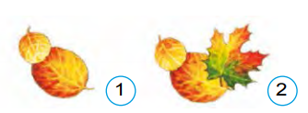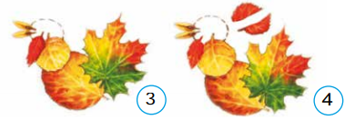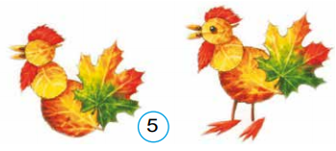

1.O‘quvchilar bilan tabiiy materiallar haqida suhbat o‘tkazish.
2.Ularni turlari haqida savol-javob o‘tkazish.
3Tabiiy materiallarni darsimizdagi o‘rni haqida suhbat.
4.Yasalgan ish namunalarini ko‘rsatish.
5.Yasash bosqichlarini ko‘rsatib berish.
6.O‘quvchilar mustaqil yasaydilar.
7.Yasash vaqtida o‘quvchilar ishi kuzatib boriladi.
8.Qaychidan foydlnishda texnika havfsizligi qoidalariga rioya qilish kerakliklarini eslatish
9.Parrandarlar haqida topishmoqlar aytish va javoblarini topish.
10.Parrandalar haqidagi klasterni yechish.
Boshi taroq, O‘zi g‘alati ,novcha,
Dumi o‘roq. Baland joyga qo‘yar in.
(Xo‘roz) Cho‘chita ko‘rmang picha.
Tiqillatar tumshug‘in.
Kelishar har k o‘klamda
Mehmon bo‘lib uzoqdan.
Xutsand bo‘lib o‘lkamdan
Jo‘nashar kech kuzakda.
Bu nimadir ,bolalar?
(Laylak)
IV. Darsni mustahkamlash: Tabiiy materiallardan qushcha shaklini yasash
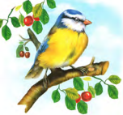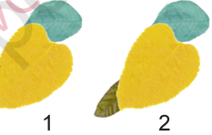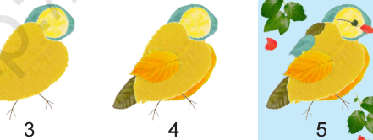
1.Yasab bo‘lgan o‘quvchilar ishini baholash uchun savol-javob o‘tkazaman.
2Qanday tabiiy materiallar turlarini bilasiz?
3.Parrandalar haqida qanday she`rlar bilasiz?
4.O‘quvchilar ishini baholayman.
V. Uyga vazifa: Darsda ulgurmagan ishlarni tugatib kelish.

TASDIQLAYMAN: O‘TIBDO‘ ____________

Sana: _____________ Sinf: 1 - «D» Fan nomi: Texnologiya
5 -Mavzu: Barglardan hayvonlar shaklini yaratish
Maqsad:
Ta’limiy:Tabiiy materiallardan hayvonlar shaklini qurish-yasash,o‘yinchoqlarning qismlarini tayyorlash va briktirish usullarini o‘rganish.
Tarbiyaviy: Oquvchilarning ijodiy qobiliyatlarini va texnik malakalarini o‘stirish. Tejamkorlikni tarbiyalash.
Rivojlantiruvchi: O'quvchilarda ijodiy tafakkur, tasavvur va fantaziyasini qog’oz va qaychi,tabiiy materiallar bilan ishlash malakalarini rivojlantirish.
O‘quv jarayoniga oid kompetensiya: TK 1: texnologiya faniga oid atamalarni to‘g‘ri talafuz qila olish.TK 2; turli manbalardan axborotlarni eshitish, ko‘rish va tushunish. TK3:texnologiya faniga oid bilimlarini boyitish, tirishqoqlikni, qo‘l harakati motorikasini rivojlantirish.TK 4: o‘zining o‘quvchilik burchini bilish, jamoada ishlay olish.TK 5:xalq hunarmandchilik sohalariga oid ma’lumotlar va kasb-hunarlarni haqida tushunchaga ega bo‘lish. TK 6:tabiiy va turli materiallardan foydalanishda tejamkorlikka rioya qilish. F.k.1 turli materiallardan yasaladigan buyumlarni o‘lchay oladi, rejalay oladi, yelimlay oladi, sodda loyihalash ishlarini bajara oladi;
O‘tish usuli: Tushuntirish, suhbat, ko‘rsatmalilik, amaliy.
Dars jihozi:tabiiy materiallar, qog’oz,qaychi,yelim,albom varog’i.Tayyor yasalgan ish namunalari.
Darsning borishi:
Dars bosqichlari | I | II | III | IV | V | VI
Ajratilgan vaqt | 2 | 7 | 20 | 10 | 3 | 3
I. Darsni tashkil qilish. 1. Salomlashish.
2. Davomatni aniqlash.
3. O‘quvchilarni darsga tayyorlash.
II. Uy vazifani tekshirish: Oldingi mavzu yuzasidan ishlarni tekshirish.
III. Yangi mavzu bayoni
1.O‘quvchilar bilan tabiiy materiallar haqida suhbat o‘tkazish.
2.Ularni turlari haqida savol-javob o‘tkazish.
3Tabiiy materiallarni darsimizdagi o‘rni haqida suhbat.
4.Yasalgan ish namunalarini ko‘rsatish.
5.Yasash bosqichlarini ko‘rsatib berish.
6.O‘quvchilar mustaqil yasaydilar.
7.Yasash vaqtida o‘quvchilar ishi kuzatib boriladi.
8.Qaychidan foydalnishda texnika xavfsizligi qoidalariga rioya qilish kerakliklarini eslatish
9.Hayvonlar haqida topishmoqlar aytish va javoblarini topish.
10.Hayvonlar haqidagi klasterni yechish.

hayvonlar

IV. Darsni mustahkamlash: O‘qituvchi bilan birgalikda mustaqil ish.
O‘qituvchi dars boshida o‘quvchilar tomonidan yasalgan bir nechtasini ko‘rsatadi. Bolalar diqqat bilan ko‘rib chiqishadi. O‘qituvchi bugungi dars mavzusini e`lon qiladi. `o‘quvchilar darsga tayyorlanib kelishgan bo‘ladi.
Qanday o'ymchoqlar yasaganingizni bir eslab ko'ring-chi.
Bu o'yinchoqlar qanday materiallardan yasalgan edi?
O'yinchoq yasash uchun tabiatda juda materiallar ko'p. Ular sizning mohir qo'llaringizda ajoyib narsalarga aylanishi mumkin. Bu materiallarni yig'ish uchun o'qituvchingiz bilan sayrga chiqing.Ishni bajarish o‘qituvchining bosqichma bosqich tushuntirishi asosida olib boriladi. O‘qituvchi dars davomida o‘quvchiga yordam berib boradi
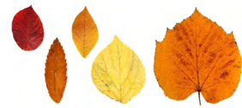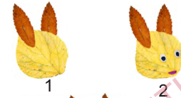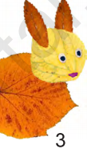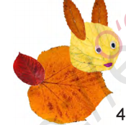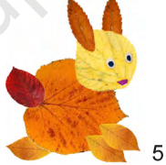
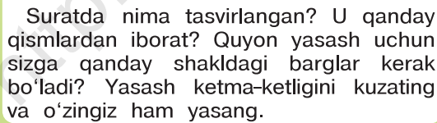
Yasalgan buyumning pishiqligi ko'p jihatdan buyum bo'laklarining qanday birlashtirilganiga bog'liq. Tabiiy materialdan yasalgan buyumlarning pishiqligini orttirish uchun tez quriydigan yelimdan foydalaniladi.
1.Yasab bo‘lgan o‘quvchilar ishini baholash uchun savol-javob o‘tkazaman.
2.Qanday tabiiy materiallar turlarini bilasiz?
3.O‘quvchilar ishini baholayman.
V. Uyga vazifa: Darsda ulgurmagan ishlarni tugatib kelish.

TASDIQLAYMAN: O‘TIBDO‘ ____________

Sana: _____________ Sinf: 1 - «D» Fan nomi: Texnologiya
6-Mavzu: Barglardan parrandalar shaklini yaratish
Maqsad:
Ta’limiy: Tabiiy materiallardan applikatsiya yasash haqida tushuncha berish.
Tarbiyaviy: Badiiy-estetik didni o'stirish, Tejamkorlikni tarbiyalash.
Rivojlantiruvchi: O'quvchilarda ijodiy tafakkur, tasavvur va fantaziyasini Qog’oz va qaychi, tabiiy materiallar bilan ishlash malakalarini rivojlantirish.
O‘quv jarayoniga oid kompetensiya: TK 1: texnologiya faniga oid atamalarni to‘g‘ri talafuz qila olish.TK 2; turli manbalardan axborotlarni eshitish, ko‘rish va tushunish. TK3:texnologiya faniga oid bilimlarini boyitish, tirishqoqlikni, qo‘l harakati motorikasini rivojlantirish.TK 4: o‘zining o‘quvchilik burchini bilish, jamoada ishlay olish.TK 5:xalq hunarmandchilik sohalariga oid ma’lumotlar va kasb-hunarlarni haqida tushunchaga ega bo‘lish. TK 6: tabiiy va turli materiallardan foydalanishda tejamkorlikka rioya qilish. F.k.1 turli materiallardan yasaladigan buyumlarni o‘lchay oladi, rejalay oladi, yelimlay oladi, sodda loyihalash ishlarini bajara oladi;
O‘tish usuli: Tushuntirish , suhbat, ko‘rsatmalilik, amaliy.
Dars jihozi:tabiiy materiallar, qog’oz,qaychi,yelim,albom varog’i.Tayyor yasalgan ish namunalari.
Darsning borishi:
Dars bosqichlari | I | II | III | IV | V | VI
Ajratilgan vaqt | 2 | 7 | 20 | 10 | 3 | 3
I. Darsni tashkil qilish. 1. Salomlashish.
2. Davomatni aniqlash.
3. O‘quvchilarni darsga tayyorlash.
II. Uy vazifani tekshirish: Oldingi mavzu yuzasidan ishlarni tekshirish.
III. Yangi mavzu bayoni
O‘qituvchi dars boshida o‘quvchilar tomonidan yasalgan bir nechtasini ko‘rsatadi. Bolalar diqqat bilan ko‘rib chiqishadi. O‘qituvchi bugungi dars mavzusini e`lon qiladi. `o‘quvchilar darsga tayyorlanib kelishgan bo‘ladi.Ishni bajarish o‘qituvchining bosqichma bosqich tushuntirishi asosida olib boriladi. O‘qituvchi dars davomida o‘quvchiga yordam berib boradi.
1.O‘quvchilar bilan tabiiy materiallar haqida suhbat o‘tkazish.
2.Ularni turlari haqida savol-javob o‘tkazish.
3Tabiiy materiallarni darsimizdagi o‘rni haqida suhbat.
4.Yasalgan ish namunalarini ko‘rsatish.
5.Yasash bosqichlarini ko‘rsatib berish.
6.O‘quvchilar mustaqil yasaydilar.
7.Yasash vaqtida o‘quvchilar ishi kuzatib boriladi.
8.Qaychidan foydlnishda texnika havfsizligi qoidalariga rioya qilish kerakliklarini eslatish
9.Parrandarlar haqida topishmoqlar aytish va javoblarini topish.

IV. Darsni mustahkamlash:
1.Yasab bo‘lgan o‘quvchilar ishini baholash uchun savol-javob o‘tkazaman.
2Qanday tabiiy materiallar turlarini bilasiz?
3.Parrandalar haqida qanday she`rlar bilasiz?
4.O‘quvchilar ishini baholayman.
V. Uyga vazifa: Darsda ulgurmagan ishlarni tugatib kelish.

TASDIQLAYMAN: O‘TIBDO‘ ____________

Sana: _____________ Sinf: 1 - «D» Fan nomi: Texnologiya
7 -Mavzu: Tabiiy va turli materiallardan qushlar shaklini yasash.
Tabiy materiallardan parranda shaklini yasash.
Maqsad:
Ta’limiy:Tabiiy materiallardan applikatsiya yasash haqida tushuncha berish.
Tarbiyaviy: Badiiy-estetik didni o'stirish, Tejamkorlikni tarbiyalash.
Rivojlantiruvchi: O'quvchilarda ijodiy tafakkur, tasavvur va fantaziyasini qog’oz
va qaychi,tabiiy materiallar bilan ishlash malakalarini rivojlantirish.
O‘quv jarayoniga oid kompetensiya: TK 1: texnologiya faniga oid atamalarni to‘g‘ri talafuz qila olish.TK 2; turli manbalardan axborotlarni eshitish, ko‘rish va tushunish. TK3:texnologiya faniga oid bilimlarini boyitish, tirishqoqlikni, qo‘l harakati motorikasini rivojlantirish.TK 4: o‘zining o‘quvchilik burchini bilish, jamoada ishlay olish.TK 5:xalq hunarmandchilik sohalariga oid ma’lumotlar va kasb-hunarlarni haqida tushunchaga ega bo‘lish. TK 6:tabiiy va turli materiallardan foydalanishda tejamkorlikka rioya qilish. F.k.1 turli materiallardan yasaladigan buyumlarni o‘lchay oladi, rejalay oladi, yelimlay oladi, sodda loyihalash ishlarini bajara oladi;

O‘tish usuli: Tushuntirish , suhbat, ko‘rsatmalilik, amaliy.
Dars jihozi:tabiiy materiallar, qog’oz,qaychi,yelim,albom varog’i.Tayyor yasalgan ish namunalari.
Darsning borishi:
Dars bosqichlari | I | II | III | IV | V | VI
Ajratilgan vaqt | 2 | 7 | 20 | 10 | 3 | 3

I. Darsni tashkil qilish. 1. Salomlashish.
2. Davomatni aniqlash.
3. O‘quvchilarni darsga tayyorlash.
II. Uy vazifani tekshirish: Oldingi mavzu yuzasidan ishlarni tekshirish.
III. Yangi mavzu bayoni
O‘qituvchi dars boshida o‘quvchilar tomonidan yasalgan bir nechtasini ko‘rsatadi. Bolalar diqqat bilan ko‘rib chiqishadi. O‘qituvchi bugungi dars mavzusini e`lon qiladi. `o‘quvchilar darsga tayyorlanib kelishgan bo‘ladi.Ishni bajarish o‘qituvchining bosqichma bosqich tushuntirishi asosida olib boriladi. O‘qituvchi dars davomida o‘quvchiga yordam berib boradi.
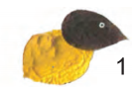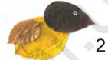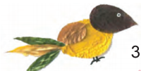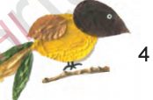

1.O‘quvchilar bilan tabiiy materiallar haqida suhbat o‘tkazish.
2.Ularni turlari haqida savol-javob o‘tkazish.
3Tabiiy materiallarni darsimizdagi o‘rni haqida suhbat.
4.Yasalgan ish namunalarini ko‘rsatish.
5.Yasash bosqichlarini ko‘rsatib berish.
6.O‘quvchilar mustaqil yasaydilar.
7.Yasash vaqtida o‘quvchilar ishi kuzatib boriladi.
8.Qaychidan foydlnishda texnika havfsizligi qoidalariga rioya qilish kerakliklarini eslatish
9.Parrandarlar haqida topishmoqlar aytish va javoblarini topish.

IV. Darsni mustahkamlash: O‘zingiz yasab ko‘ring
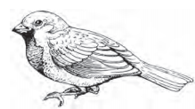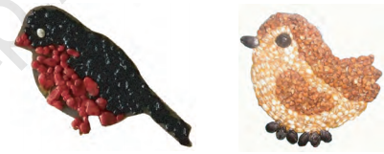
1.Yasab bo‘lgan o‘quvchilar ishini baholash uchun savol-javob o‘tkazaman.
2Qanday tabiiy materiallar turlarini bilasiz?
3.Parrandalar haqida qanday she`rlar bilasiz?
4.O‘quvchilar ishini baholayman.
V. Uyga vazifa: Darsda ulgurmagan ishlarni tugatib kelish.

TASDIQLAYMAN: O‘TIBDO‘ ____________

Sana: _____________ Sinf: 1 - «D» Fan nomi: Texnologiya
8 -Mavzu: Tabiiy va turli materiallardan kompazitsiya yaratish.
Maqsad:
Ta’limiy: Tabiiy materiallardan applikatsiya yasash haqida tushuncha berish.
Tarbiyaviy: Badiiy-estetik didni o'stirish, Tejamkorlikni tarbiyalash.
Rivojlantiruvchi: O'quvchilarda ijodiy tafakkur, tasavvur va fantaziyasini qog’oz va qaychi, tabiiy materiallar bilan ishlash malakalarini rivojlantirish.
O‘quv jarayoniga oid kompetensiya: TK 1: texnologiya faniga oid atamalarni to‘g‘ri talafuz qila olish.TK 2; turli manbalardan axborotlarni eshitish, ko‘rish va tushunish. TK3:texnologiya faniga oid bilimlarini boyitish, tirishqoqlikni, qo‘l harakati motorikasini rivojlantirish.TK 4: o‘zining o‘quvchilik burchini bilish, jamoada ishlay olish.TK 5:xalq hunarmandchilik sohalariga oid ma’lumotlar va kasb-hunarlarni haqida tushunchaga ega bo‘lish. TK 6:tabiiy va turli materiallardan foydalanishda tejamkorlikka rioya qilish. F.k.1 turli materiallardan yasaladigan buyumlarni o‘lchay oladi, rejalay oladi, yelimlay oladi, sodda loyihalash ishlarini bajara oladi;
O‘tish usuli: Tushuntirish , suhbat, ko‘rsatmalilik, amaliy.
Dars jihozi:tabiiy materiallar, qog’oz,qaychi,yelim,albom varog’i.Tayyor yasalgan ish namunalari.
Darsning borishi:
Dars bosqichlari | I | II | III | IV | V | VI
Ajratilgan vaqt | 2 | 7 | 20 | 10 | 3 | 3
I. Darsni tashkil qilish. 1. Salomlashish.
2. Davomatni aniqlash.
3. O‘quvchilarni darsga tayyorlash.
II. Uy vazifani tekshirish: Oldingi mavzu yuzasidan ishlarni tekshirish.
III. Yangi mavzu bayoni
O‘simliklar tabiatning bir bo‘lagidir. Ular rassom – ustalarning ijod qilishlari uchun turli xil materiallar beradi. rassom – ustalar uchun tabiat qanday materiallarni beradi. Aytib bering?
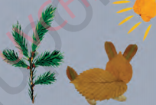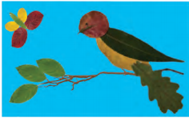

IV. Darsni mustahkamlash: Diqqat: Shox, barglarni daraxtdan uzmang va sindirmang. Faqat yerga to‘kilganini oling. Tabiatni asrang!
V. Uyga vazifa: Darsda ulgurmagan ishlarni tugatib kelish.

TASDIQLAYMAN: O‘TIBDO‘ ____________

Sana__________
9-Mavzu: Urug‘larni yig‘ish va saqlash
Darsning maqsadi. Ta`limiy: DTS talablari asosida dars o‘tish . Urug‘lardan mozaika usulida kuzgi gullar shaklini yasashga o‘rgatish. T.k.1 mavzu yuzasidan berilgan savollarga to‘g‘ri javob bera olish. T.k.2darslik bilan ishlay olish.
Tarbiyaviy: O‘quvchilarni ilm olishga qiziqtirish. Mehnatsevarlik va halollikka o'rgatish. T.k.5 buyumlarni bezashda milliy naqsh elementlaridan foydalana olish.
Rivojlantiruvchi: O‘quvchilarni guruhda ishlash, yangi mavzuni guruhda munozara orqali anglab yetish ko‘nikmasini shakllantirish. F.k.1 turli materiallardan yasaladigan buyumlarni o‘lchay oladi,
rejalay oladi, yelimlay oladi, sodda loyihalash ishlarini bajara oladi;
Darsning turi. Yangi bilim beruvchi,
Darsning metodi. Amaliy, tushuntirish.
Darsning jihozi. yelim, cho‘tkalar har xil mevalarning urug‘lari, taglik qogo‘z, yoki klyonka, narsaning namunasi..
Darsning borishi:
I.Tashkiliy qism. Salomlashish, davomatni aniqlash, o‘quvchilarni darsga tayyorgarligini tekshirish.
II. O‘tgan darsda berilgan uyga vazifani tekshirish va o‘quvchilarni baholash.
III. Yangi mavzuning bayoni:
O‘qituvchi dars boshida o‘quvchilar tomonidan yasalgan bir nechtasini ko‘rsatadi.
Yoz va kuzda o‘simliklar urug‘ hosil qiladi. Rasmda berilgan urug‘lar qaysi o‘simliklar urug‘I ekanini toping.
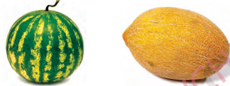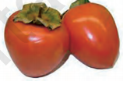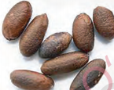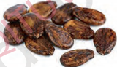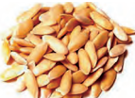

IV. Yangi mavzuni mustahkamlash.
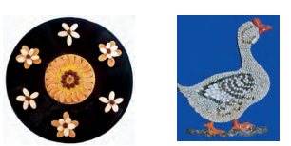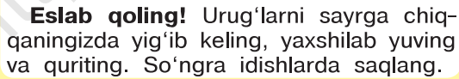
Ish yakunida o‘quvchilar yasagan ishlar yig‘ishtirib olinadi. Ularning ishlari muhokama qilinadi va rag‘batlantiriladi. Qushlarni yasang.
V. Dars jarayonida faol qatnashgan o‘quvchilarni rag’batlantirish va baholash. O'quvchilar baholab boriladi . Savollarga ijodiy yondashib javob bergan va yuqori baho olgan o'quvchilar rag'batlantiriladi.
VI. Uyga vazifa. Urug‘lardan mozaika usulida qo‘qongul shaklini yasash

TASDIQLAYMAN: O‘TIBDO‘ ____________

Sana__________
10-Mavzu: Urug‘lardan naqsh yasash
Darsning maqsadi. Ta`limiy: DTS talablari asosida dars o‘tish . Turli sabzavot va mevalarning urug‘lardan yo‘lsimon va kvadrat ichida naqshlar tuzish bo‘yicha tayyorlagan Ijodiy ishlar namunalarini nazorat qilish va baholash. T.k.5 buyumlarni bezashda milliy naqsh elementlaridan foydalana olish.
Tarbiyaviy: O‘quvchilarni ilm olishga qiziqtirish. Ertak matni, ilmga oid maqol va matallar orqali ilm olishning afzalligini tushuntirish. Mehnatsevarlik va halollikka o'rgatish. T.k.3 har bir bo‘lim yuzasidan olgan bilim, ko‘nikma va malakalarini takomillashtirib, ularni hayotda qo‘llay olishni qulay usullarini o‘rganish.
Rivojlantiruvchi: O‘quvchilarni guruhda ishlash, yangi mavzuni guruhda munozara orqali anglab yetish ko‘nikmasini shakllantirish. F,k,2 mehnatsevarlikka oid asosiy tushunchalarga rioya eta oladi.
Darsning turi. Yangi bilim beruvchi,
Darsning metodi. Bilimlarni nazorat qilish.
Darsning jihozi. Bajarilgan amaliy ishlar.
Darsning borishi:
I.Tashkiliy qism. Salomlashish, davomatni aniqlash, o‘quvchilarni darsga tayyorgarligini tekshirish.
II. O‘tgan darsda berilgan uyga vazifani tekshirish va o‘quvchilarni baholash.
III. Yangi mavzuning bayoni: 0‘qituvchi tomonidan turli naqsh namunalari darslikdagi va darslikda berilmagan qo‘shimcha materiallar yordamida ko'rsatiladi. Naqshlarning yo‘lsimon, kvadrat, to'rtburchak va doiraviy turlari borligi va ularning bir-biridan farqi aytib o‘tiladi. Yo‘lsimon naqsh namunalariga alohida urg'u hamda uni chizish va bo‘yalishi yuzasidan ko‘rsatmalar beriladi.
Yuqoridagi naqshlar yo'lsimon naqshlarga misol bo'la oladi. Ularning ko‘rinishi uzun yo'lga o'xshaydi. Shu sababli ular yo‘lsimon naqshlar deb ataladi.
Rangli kartondan eni 3 sm, bo‘yi 9 sm bo‘lgan to‘g‘ri to‘rtburchak shaklini qirqib olib, qalam bilan teng bo‘laklarga bo‘lib chiqing. Uning ichiga naqsh chizib oling, so‘ngra yelim yoki plastilin bilan urug‘larni naqsh ustiga yopishtirib chiqing.
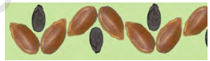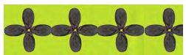
O'quvchilarning avvalgi darslarda olgan naqsh haqidagi tushunchalari ularning yodiga tushiriladi. Naqshlar ganchkorlik, kandakorlik, kashtado‘zlik, zardo'zlik, gilam to'qish, yog'och o'ymakorligi va boshqa bezak san’ati turlarida qo'llanilishi aytib o'tiladi. Naqshlar o'simliksimon, geometrik, qush, hayvon va boshqa narsalar tasviridan tashkil topishi xususida ham so'z yuritiladi. O'simliksimon naqshlar barg, daraxt, gul va boshqa narsalar shaklini naqqosh tomonidan soddalashtirilib yoki murakkablashtirilib ma’lum qonuniyatlar (stilizatsiyalash) asosida takrorlanishidan hosil qilinishi haqida gapiriladi. Mazkur darsda kvadrat shaklidagi naqshlarga urg'u beriladi. Kvadrat shaklidagi naqshlardan namunalar ko'rsatiladi. Bunda oqituvchi shu viloyatning o'ziga xos so'zana, do'ppi, belbog', gilamlari asosida suhbat uyushtirishi mumkin. O'qituvchi kvadrat naqsh tasvirlangan san’at asarlarining reproduksiyalari slaydlaridan keng foydalanishi tavsiya etiladi. Suhbat jarayonida o'quvchilar e'tibori so'zana, gilamlar, ro'mollar, do'ppilarda ishlatiladigan naqsh elementlari, ularning o'ziga xos xususiyatlari, naqsh ustalari va ular haqida ma’lumot berishga qaratiladi.
IV. Yangi mavzuni mustahkamlash. O‘zingiz yasab ko‘ring:
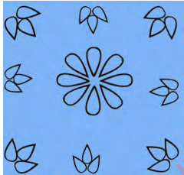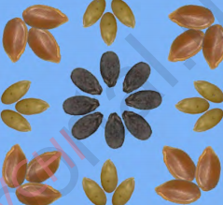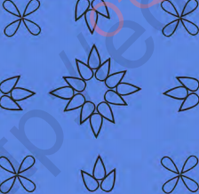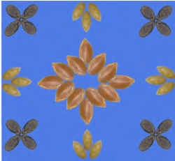
Ish yakunida o‘quvchilar yasagan ishlar yig‘ishtirib olinadi. Ularning ishlari muhokama qilinadi va rag‘batlantiriladi.
V. Dars jarayonida faol qatnashgan o‘quvchilarni rag’batlantirish va baholash. O'quvchilar baholab boriladi . Savollarga ijodiy yondashib javob bergan va yuqori baho olgan o'quvchilar rag'batlantiriladi.
VI. Uyga vazifa. Ijodiy ish (turli sabzavot va mevalarning urug‘lardan yo‘lsimon va kvadrat ichida naqshlar tuzish)

TASDIQLAYMAN: O‘TIBDO‘ ____________
Sana__________
11 -Mavzu: Baliq shaklini yasash
Darsning maqsadi. Ta`limiy: DTS talablari asosida dars o‘tish . Turli sabzavot va mevalarning urug‘lardan yo‘lsimon va kvadrat ichida naqshlar tuzish bo‘yicha tayyorlagan Ijodiy ishlar namunalarini nazorat qilish va baholash. T.k.5 buyumlarni bezashda milliy naqsh elementlaridan foydalana olish.
Tarbiyaviy: O‘quvchilarni ilm olishga qiziqtirish. Ertak matni, ilmga oid maqol va matallar orqali ilm olishning afzalligini tushuntirish. Mehnatsevarlik va halollikka o'rgatish. T.k.3 har bir bo‘lim yuzasidan olgan bilim, ko‘nikma va malakalarini takomillashtirib, ularni hayotda qo‘llay olishni qulay usullarini o‘rganish.
Rivojlantiruvchi: O‘quvchilarni guruhda ishlash, yangi mavzuni guruhda munozara orqali anglab yetish ko‘nikmasini shakllantirish. F,k,2 mehnatsevarlikka oid asosiy tushunchalarga rioya eta oladi.
Darsning turi. Yangi bilim beruvchi,
Darsning metodi. Bilimlarni nazorat qilish.
Darsning jihozi. Bajarilgan amaliy ishlar.
Darsning borishi:
I.Tashkiliy qism. Salomlashish, davomatni aniqlash, o‘quvchilarni darsga tayyorgarligini tekshirish.
II. O‘tgan darsda berilgan uyga vazifani tekshirish va o‘quvchilarni baholash.
III. Yangi mavzuning bayoni: 0‘qituvchi tomonidan turli naqsh namunalari darslikdagi va darslikda berilmagan qo‘shimcha materiallar yordamida ko'rsatiladi. Naqshlarning yo‘lsimon, kvadrat, to'rtburchak va doiraviy turlari borligi va ularning bir-biridan farqi aytib o‘tiladi. Yo‘lsimon naqsh namunalariga alohida urg'u hamda uni chizish va bo‘yalishi yuzasidan ko‘rsatmalar beriladi.
Yuqoridagi naqshlar yo'lsimon naqshlarga misol bo'la oladi. Ularning ko‘rinishi uzun yo'lga o'xshaydi. Shu sababli ular yo‘lsimon naqshlar deb ataladi.
Rangli kartondan eni 3 sm, bo‘yi 9 sm bo‘lgan to‘g‘ri to‘rtburchak shaklini qirqib olib, qalam bilan teng bo‘laklarga bo‘lib chiqing. Uning ichiga naqsh chizib oling, so‘ngra yelim yoki plastilin bilan urug‘larni naqsh ustiga yopishtirib chiqing.

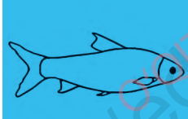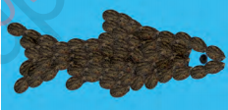
O'quvchilarning avvalgi darslarda olgan naqsh haqidagi tushunchalari ularning yodiga tushiriladi. Naqshlar ganchkorlik, kandakorlik, kashtado‘zlik, zardo'zlik, gilam to'qish, yog'och o'ymakorligi va boshqa bezak san’ati turlarida qo'llanilishi aytib o'tiladi. Naqshlar o'simliksimon, geometrik, qush, hayvon va boshqa narsalar tasviridan tashkil topishi xususida ham so'z yuritiladi. O'simliksimon naqshlar barg, daraxt, gul va boshqa narsalar shaklini naqqosh tomonidan soddalashtirilib yoki murakkablashtirilib ma’lum qonuniyatlar (stilizatsiyalash) asosida takrorlanishidan hosil qilinishi haqida gapiriladi. Mazkur darsda kvadrat shaklidagi naqshlarga urg'u beriladi. Kvadrat shaklidagi naqshlardan namunalar ko'rsatiladi. Bunda oqituvchi shu viloyatning o'ziga xos so'zana, do'ppi, belbog', gilamlari asosida suhbat uyushtirishi mumkin. O'qituvchi kvadrat naqsh tasvirlangan san’at asarlarining reproduksiyalari slaydlaridan keng foydalanishi tavsiya etiladi. Suhbat jarayonida o'quvchilar e'tibori so'zana, gilamlar, ro'mollar, do'ppilarda ishlatiladigan naqsh elementlari, ularning o'ziga xos xususiyatlari, naqsh ustalari va ular haqida ma’lumot berishga qaratiladi.
IV. Yangi mavzuni mustahkamlash. O‘zingiz yasab ko‘ring:
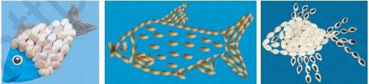
Ish yakunida o‘quvchilar yasagan ishlar yig‘ishtirib olinadi. Ularning ishlari muhokama qilinadi va rag‘batlantiriladi.
V. Dars jarayonida faol qatnashgan o‘quvchilarni rag’batlantirish va baholash. O'quvchilar baholab boriladi . Savollarga ijodiy yondashib javob bergan va yuqori baho olgan o'quvchilar rag'batlantiriladi.
VI. Uyga vazifa. Ijodiy ish (turli sabzavot va mevalarning urug‘lardan yo‘lsimon va kvadrat ichida naqshlar tuzish)

TASDIQLAYMAN: O‘TIBDO‘ ____________

Sana__________
12-Mavzu: Moychechak gulini yasash
Darsning maqsadi. Ta`limiy: DTS talablari asosida dars o‘tish . Urug‘lardan mozaika usulida kuzgi gullar shaklini yasashga o‘rgatish. T.k.1 mavzu yuzasidan berilgan savollarga to‘g‘ri javob bera olish. T.k.2darslik bilan ishlay olish.
Tarbiyaviy: O‘quvchilarni ilm olishga qiziqtirish. Mehnatsevarlik va halollikka o'rgatish. T.k.5 buyumlarni bezashda milliy naqsh elementlaridan foydalana olish.
Rivojlantiruvchi: O‘quvchilarni guruhda ishlash, yangi mavzuni guruhda munozara orqali anglab yetish ko‘nikmasini shakllantirish. F.k.1 turli materiallardan yasaladigan buyumlarni o‘lchay oladi,
rejalay oladi, yelimlay oladi, sodda loyihalash ishlarini bajara oladi;
Darsning turi. Yangi bilim beruvchi,
Darsning metodi. Amaliy, tushuntirish.
Darsning jihozi. yelim, cho‘tkalar har xil mevalarning urug‘lari, taglik qogo‘z, yoki klyonka, narsaning namunasi..
Darsning borishi:
I.Tashkiliy qism. Salomlashish, davomatni aniqlash, o‘quvchilarni darsga tayyorgarligini tekshirish.
II. O‘tgan darsda berilgan uyga vazifani tekshirish va o‘quvchilarni baholash.
III. Yangi mavzuning bayoni:
O‘qituvchi dars boshida o‘quvchilar tomonidan yasalgan bir nechtasini ko‘rsatadi. Bolalar diqqat bilan ko‘rib chiqishadi. O‘qituvchi bugungi dars mavzusini e`lon qiladi. `o‘quvchilar darsga tayyorlanib kelishgan bo‘ladi.
Ishni bajarish o‘qituvchining bosqichma bosqich tushuntirishi asosida olib boriladi. O‘qituvchi dars davomida o‘quvchiga yordam berib boradi.
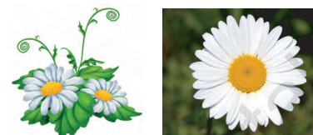
Qog‘oz – bu bizga doimo kerak bo‘ladigan materialdir. Si qog‘ozdan ishlangan qanday buyumlarni bilasiz? Rasmga yaxshilab qarang. Bu buyumlar kimga va nima uchun kerak?

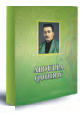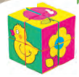
IV. Yangi mavzuni mustahkamlash. O‘zingizni tekshiring:
1. Tabiiy materiallar bilan ishlahsda qanday asboblarni ishlatasiz.
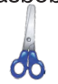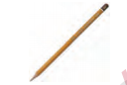
2. Tabiiy bo‘lmagan materiallar nima?
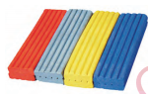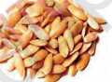

3. Qaysi rasmda naqsh to‘g‘ri yasalgan/
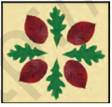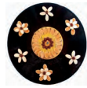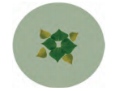
V. Dars jarayonida faol qatnashgan o‘quvchilarni rag’batlantirish va baholash. O'quvchilar baholab boriladi . Savollarga ijodiy yondashib javob bergan va yuqori baho olgan o'quvchilar rag'batlantiriladi.
VI. Uyga vazifa. Urug‘lardan mozaika usulida moychechak shaklini yasash
TASDIQLAYMAN: O‘TIBDO‘ ____________

Sana__________
13-Mavzu: Qog‘oz va karton bilan ishlash uning turlari
Darsning maqsadi. Ta`limiy: DTS talablari asosida dars o‘tish . Qog‘ozni qirqish va buklash orqali dekorativ gullar tayyorlash (atirgul, nilufar va h.k.)ni o‘rgatish. T.k .1 buyum yasashda foydalangan texnologik xarita bilan ishlash bosqichlarini o‘rtoqlariga tushuntirib bera olish.
Tarbiyaviy: O‘quvchilarni ilm olishga qiziqtirish. Mehnatga oid maqol va matallar orqali ilm olishning afzalligini tushuntirish. Mehnatsevarlik va halollikka o'rgatish. T.k.5 buyumlarni bezashda milliy naqsh elementlaridan foydalana olish.
Rivojlantiruvchi: O‘quvchilarni guruhda ishlash, yangi mavzuni guruhda munozara orqali anglab yetish ko‘nikmasini shakllantirish. F.k.1 rejalay oladi, yelimlay oladi, sodda loyihalash ishlarini bajara oladi;
Darsning turi. Yangi bilim beruvchi,
Darsning metodi. Amaliy, tushuntirish.
Darsning jihozi. yelim, rangli yoki oq qogo‘z, qaychi ,qalam,sertkul, bo‘yoqlar, cho‘tkalar figuralar taglik qogo‘z, yoki klyonka, narsaning namunasi..
Darsning borishi:
I.Tashkiliy qism. Salomlashish, davomatni aniqlash, o‘quvchilarni darsga tayyorgarligini tekshirish.
II. O‘tgan darsda berilgan uyga vazifani tekshirish va o‘quvchilarni baholash.
III. Yangi mavzuning bayoni:
Qog’ozlar yozuv qog’ozi,gazeta qog’ozi,karton,rasm qog’ozi va sovg’ani qadoqlaydigan qog’ozlarga bo‘linadi. Gazeta qog’ozi eng arzon va ko‘p tarqalgan qog’oz turidir. Sifatiga ko‘ra uncha pishiq emas, namlikni va yelimni yaxshi singdiradi.
Yozuv qog’ozi –sathi silliq, yelim singdirilgan, namlikni kamroq singdiradi. Narsalarni konstruksiyalash, muqovalash, kartondan yasalgan narsalarniyelimlashda juda qulay.
Chizmachilik qog’ozi – eng pishiq va qalin qog’oz. lattadan tayyorlanadi, uning oily navi qo‘lda quyiladi. Undan karnaval maskalari, lito va shu kabilarni yasashda foydalaniladi.
Rasm qog’ozi – 2-nomerli bo‘lib, to‘liq sellulozadan tayyorlanadi, uning oily naviga 25%latta qo‘shiladi. Qo‘l mehnati darslarida, shuningdek chizmalar chizishda foydalaniladi.
Rangli va jiloli qog’oz mehnat darslarida keng qo‘llanib, aplekatsiya, muqovalash ishlarida foydalaniladi turli naborlarda chiqariladi.
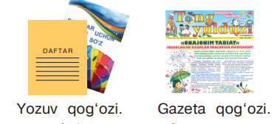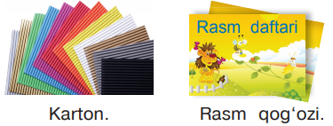
Yelimlangan qog’oz – jilo berilgan qog’oz bo‘lib, bir tomoniga yelim surtilgan qo‘l mehnati darslari uchun juda qulay.
Rangli jild qog’ozi—turli ranglarda bo‘yalgan, jilo berilgan rangli qog’ozning o‘rnini bosib, qo‘l mehnat darslarida keng qo‘llaniladi.
Shagren naqshdor qog’ozi muqova sozlikda va tayyor narsalarning ustidan yopishtirishda , archa o‘yinchoqlarini yasashda foydalaniladi.
Gulqog’ozning rangi va guli turlicha bo‘lib muqovalash, narsalarning ustinidan yelimlash, bezash ishlarida keng foydalaniladi.
Kalka qog’oziga shaffoflik berish uchun mum va moy singdiriladi. Yaxshi, sifatli kalka qog’ozining hatto tozalangan joyida ham tush yoyilib ketmasligi kerak. Kalka qog’oz “fonus hayol” teatrida archa o‘yinchoqlari yasash, sahnani bezash, rasmlarni qayta tushirish ishlarida ishlatiladi.
Millimeter qog’oz – sathi bosma to‘r shaklida tayyorlanadi.
Filtr qog’oz – yelimlanmagan qog’ozdir.
Karton qog’ozi deb 1kv.m 250 grammdan ortiq bo‘lgan qog’ozga aytiladi.
Oq karton – uni qirqish oson, o‘zi unchalik pishiq emas, tez sinadi. Bu karton yelimni ko‘p shimadi, ko‘pincha yelimdan shishadi ham. Unda mayda narsalarni muqovalashda foydalanish mumkin.
Sariq karton oq kartondan ko‘ra pishiqroq egiluvchan, yaxshi qirqiladi. Yelimdan shishmaydi. Turli ishlarda foydalaniladi.
Kulrang karton—oq va sariq kartondan pishiqroq, qirqish qiyin. Pichoq karton massasidagi qumdan tez o‘tmaslashadi. Kartonning bu navidan o‘ta pishiqlikni talab qiluvchi narsalar tayyorlanadi.
Rangli karton—yupqa egiluvchan, sathi turli rangda jilo berilgan, ishlov berish oson va ko‘rinishi chiroyli. Undan hajmi kichik narsalar, papkalar, muqovalar tayyorlash ma’qul. Uning ustidan boshqa narsa yopishtirishga hojat yo‘q.
Qani bolalar qanday mehnat qurollarini bilasiz?Ulardan qanday foydalanasiz?
O‘quvchilar javob beradilar. Oqituvchi bu javoblarni to‘ldiradi.
Mehnat qurollarini birma- bir ko‘rsatib undan foydalanishda tehnika havfsizli giqoidalari haqida tushuncha berish.
IV. Yangi mavzuni mustahkamlash.
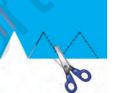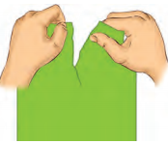
O‘quvchilar bilan birgalikda qog‘ozni buklash usullarini bajarish.
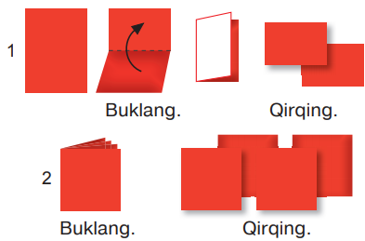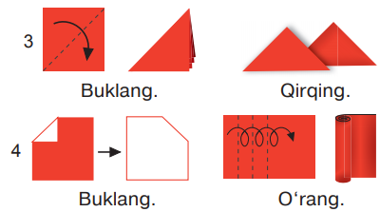
V. Dars jarayonida faol qatnashgan o‘quvchilarni rag’batlantirish va baholash. O'quvchilarning darsdagi ishtiroki va ijodkorligi, faolligi, topshiriqlarni bajarish darajasiga ko‘ra o'qituvchi tomonidan baholab boriladi. Dars yakunida umumiy baholar e'lon qilinadi va faol, bilimdon o'quvchilar rag'batlantiriladi.
VI. Uyga vazifa. Qog‘ozni qirqish va buklash orqali shakl hosil qilish.
TASDIQLAYMAN: O‘TIBDO‘ ____________

Sana: _____________ Sinf: 1 - «D» Fan nomi: Texnologiya
14-Mavzu: Kitob uchun xatcho‘p yasash.
Maqsad:
Ta’limiy: Kitob uchun xatcho‘p yasash haqida ma’lumot berish.
Tarbiyaviy: O‘quvchilarni mehnatsevarlik ruhida tarbiyalash,ish qurollaridan foydalanishda ehtiyotkorona munosabatni tarbiyalash
Rivojlantiruvchi:O‘quvchilarning ijodiy tafakkur,tasavvur va fantaziyalarini rivojlantirish.
O‘quv jarayoniga oid kompetensiya: TK 1: texnologiya faniga oid atamalarni to‘g‘ri talafuz qila olish.TK 2; turli manbalardan axborotlarni eshitish, ko‘rish va tushunish. TK3:texnologiya faniga oid bilimlarini boyitish, tirishqoqlikni, qo‘l harakati motorikasini rivojlantirish.TK 4: o‘zining o‘quvchilik burchini bilish, jamoada ishlay olish.TK 5:xalq hunarmandchilik sohalariga oid ma’lumotlar va kasb-hunarlarni haqida tushunchaga ega bo‘lish. TK 6:tabiiy va turli materiallardan foydalanishda tejamkorlikka rioya qilish. F.k.1 turli materiallardan yasaladigan buyumlarni o‘lchay oladi, rejalay oladi, yelimlay oladi, sodda loyihalash ishlarini bajara oladi;
Dars turi:yangi bilim beruvchi
Dars jihozi:ko‘rgazma,mehnat qurollariqog’ozlar
Dars tipi:aralash,savol-javob
Darsning borishi
Dars bosqichlari | I | II | III | IV | V | VI
Ajratilgan vaqt | 2 | 7 | 20 | 10 | 3 | 3
I.Darsni tashkil qilish. 1.Salomlashish.
2.Davomatni aniqlash.
3.Darsga hozirlikni tekshirish.
II.Uy vazifasini so‘rash.
Tayyorlab kelingan ishlar ko‘rib chiqildi.Baholanib tahlil qilindi.Ballar kundaliklarga qo‘yildi.
III.Yangi mavzu bayoni.
O‘quvchilar bilan qog’ozlar haqida suhbatlashildi.
Qog’ozlar turlari ularni qanday tayyorlanishi haqida savol- javob o‘tkazildi.
-Bolalar bugun biz sizlar bilan kitob uchun xatcho‘p yasash tayyorlash haqida ma`lumot olamiz.Qaychi,yelimdan foydalanishda qanday texnika xavfsizligi qoidalariga rioya qilish kerakligi eslab o‘tildi.O‘quvchilar mustaqil yasay boshladilar.Yasash vaqtida qiynalgan o‘quvchilarga yordamlashib turiladi.
Kitob haqidagi ma`lumotlarni o‘qituvchi o‘quvchilarga aytib, tushuntirib beradi.Kitobning tug‘ilgan kuni qachon ekanligini bilasizmi?Men esa bu o‘tmishning eng go‘zal kuni ekaniga ishonaman.Ota-bobolarimiz toshlarga,daraxt po‘stlog‘iga asarlar yozib qoldirishgan.Ana,qachon kitob ko‘z ochgan?! Toshga bitilgan kitoblarning sahifalari yirtilmaydi,betlari sarg‘aymaydi.Agar oralaringizda kim ko‘p kitob o‘qisa,kitobning tug‘ilgan kuniga eng yaxshi sovg‘a hozirlagan bo‘ladi.
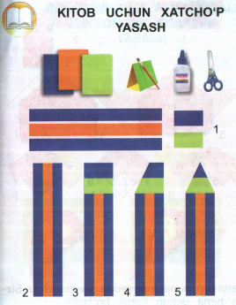 YUNESKO qaroriga binoan 1996-yil 23-aprel kuni Xalqaro kitob kuni,
2-aprel Bolalar kitobi kuni,aprel oyi kitob bayrami oyligi,deb e`lon qilindi.Yana bu kun dunyoning eng mashhur yuzuvchilari Migel De Servantes,Vilyam Shekspir vafot etgan.Ana shu ulug‘ yozuvchilar sharafiga ushbu kun Xalqaro kitob kuni deb belgilangan.
Kitobga haykal qo‘yilgan.Toshkent shahridagi ochiq kitob shaklidagi “O‘zbekiston” mehmonxonasi,Amerikadagi kitob taxlamili kutubxona,Saratovda kitob o‘qiyotgan bola haykali mavjud.
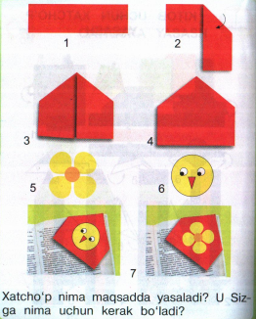 O‘quvchilar bigungi darsimizda ana shu kitoblarimizni o‘qish uchun kerak bo‘ladigan xatcho‘p yasaymiz.Buning uchun bizga rangli qog‘oz,kley,qaychi,karton kerak bo‘ladi. Boshqa sinf o‘quvchilarning yasagan xatchoplarini ko‘rsatib, yasash bosqichlarini tushintirib o‘taman. .O‘quvchilar mustaqil yasaydilar.Yasash vaqtida o‘quvchilar ishi kuzatib boriladi.Qaychidan foydlnishda texnika havfsizligi qoidalariga rioya qilish kerakliklarini eslatish.Kitobrlar haqida topishmoqlar aytish va javoblarini topish.Kitoblar haqidagi klasterni yechish.
Qat-qat,qatlama,
Aqling bo‘lsa tashlama.
(kitob)

IV.Mavzuni mustahkamlash.O‘quvchilar bilan savol-javob o‘tkazilib, mavzu mustahkamlanadi.Darsda faol ishtirok etgan o‘quvchilar rag’batlantiriladi.
1.Qog’ozning qanday turlari bor?
2.Qaysi mehnat qurollarini ishlatayotganda texnika xavfsizligiga rioya qilish kerak?
V.Uyga vazifa.Sinfda boshlagan ishlarini tugatmagan o‘quvchilar uyda yasab kelishadi

TASDIQLAYMAN: O‘TIBDO‘ ____________

Sana: _____________ Sinf: 1 - «D» Fan nomi: Texnologiya
15-Mavzu: Qog‘ozdan kuchukcha yasash
Maqsad: Ta’limiy: Qog‘ozni buklash usullaridan foydalanib, turli usullarda kuchukcha yasashning texnologik xaritasi haqida tushuncha berish.
Tarbiyaviy: Badiiy-estetik didni o'stirish, Tejamkorlikni tarbiyalash.
Rivojlantiruvchi: O'quvchilarda ijodiy tafakkur, tasavvur va fantaziyasini rivojlantirish,
Qog’oz va qaychi,tabiiy materiallar bilan ishlash malakalarini rivojlantirish.
O‘quv jarayoniga oid kompetensiya: TK 1: texnologiya faniga oid atamalarni to‘g‘ri talafuz qila olish.TK 2; turli manbalardan axborotlarni eshitish, ko‘rish va tushunish. TK3:texnologiya faniga oid bilimlarini boyitish, tirishqoqlikni, qo‘l harakati motorikasini rivojlantirish.TK 4: o‘zining o‘quvchilik burchini bilish, jamoada ishlay olish.TK 5:xalq hunarmandchilik sohalariga oid ma’lumotlar va kasb-hunarlarni haqida tushunchaga ega bo‘lish. TK 6:tabiiy va turli materiallardan foydalanishda tejamkorlikka rioya qilish. F.k.1 turli materiallardan yasaladigan buyumlarni o‘lchay oladi, rejalay oladi, yelimlay oladi, sodda loyihalash ishlarini bajara oladi;
O‘tish usuli: Tushuntirish , suhbat, ko‘rsatmalilik, amaliy.
Dars jihozi:tabiiy materiallar, qog’oz,qaychi,yelim,albom varog’i.Tayyor yasalgan applekatsiya namunalari.
Darsning borishi:
Dars bosqichlari | I | II | III | IV | V | VI
Ajratilgan vaqt | 2 | 7 | 20 | 10 | 3 | 3
I. Darsni tashkil qilish. 1. Salomlashish.
2. Davomatni aniqlash.
3. O‘quvchilarni darsga tayyorlash.
II. Uy vazifani tekshirish: Oldingi mavzu yuzasidan ishlarni tekshirish.
III. Yangi mavzu bayoni.
1.O‘quvchilar bilan qog’oz haqida suhbat o‘tkazish.
2.Ularni turlari haqida savol-javob o‘tkazish.
3.Qog’ozni darsimizdagi o‘rni haqida suhbat.
4.Yasalgan ish namunalarini ko‘rsatish.
5.Yasash bosqichlarini ko‘rsatib berish.
6.O‘quvchilar mustaqil yasaydilar.
7.Yasash vaqtida o‘quvchilar ishi kuzatib boriladi.
8.Qaychidan foydalnishda texnika xavfsizligi qoidalariga rioya qilish kerakliklarini eslatish
9.Jonivorlar haqida topishmoqlar aytish va javoblarini topish.
10.Jonivorlar haqidagi klasterni yechish.
Toshbaqa haqidagi topishmoq aytiladi,o‘quvchilar topadilar.
Usti tosh,tagi tosh .
O‘rtasida jondor bosh.
IV. Darsni mustahkamlash:
1.Yasab bo‘lgan o‘quvchilar ishini baholash uchun savol-javob o‘tkazaman.
2Qanday qog’ozlar turlarini bilasiz?
V.O‘quvchilar ishini baholayman.
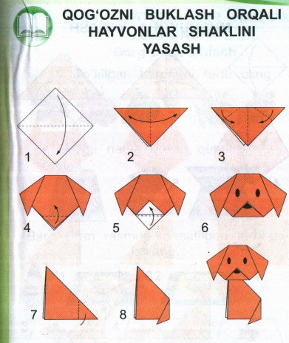VI. Uyga vazifa: Darsda ulgurmagan ishlarni tugatib kelish.

TASDIQLAYMAN: O‘TIBDO‘ ____________

Sana: _____________ Sinf: 1 - «D» Fan nomi: Texnologiya
16-Mavzu: Archa o‘yinchoqlarini yasash.
Maqsad: Ta’limiy: Archafga osiladigan o‘yinchoqlar yasash haqida tushuncha berish.
Tarbiyaviy: Badiiy-estetik didni o'stirish, tejamkorlikni,mehnatsevarlikni, ozodalilikni tarbiyalash.
Rivojlantiruvchi: O'quvchilarda ijodiy tafakkur, tasavvur va fantaziyasini ,rangli qog’oz bilan ishlash malakalarini rivojlantirish.
O‘quv jarayoniga oid kompetensiya: TK 1: texnologiya faniga oid atamalarni to‘g‘ri talafuz qila olish.TK 2; turli manbalardan axborotlarni eshitish, ko‘rish va tushunish. TK3:texnologiya faniga oid bilimlarini boyitish, tirishqoqlikni, qo‘l harakati motorikasini rivojlantirish.TK 4: o‘zining o‘quvchilik burchini bilish, jamoada ishlay olish.TK 5:xalq hunarmandchilik sohalariga oid ma’lumotlar va kasb-hunarlarni haqida tushunchaga ega bo‘lish. TK 6:tabiiy va turli materiallardan foydalanishda tejamkorlikka rioya qilish. F.k.1 turli materiallardan yasaladigan buyumlarni o‘lchay oladi, rejalay oladi, yelimlay oladi, sodda loyihalash ishlarini bajara oladi;
O‘tish usuli: Tushuntirish , suhbat, ko‘rsatmalilik, amaliy.
Dars jihozi:rangli qog’oz,kley,qaychi,ip, tayyor yasalgan archa bezaklari.
Darsning borishi:
I. Darsni tashkil qilish. 1. Salomlashish.
2. Davomatni aniqlash.
3. O‘quvchilarni darsga tayyorlash.
II. Uy vazifani tekshirish: Oldingi mavzu yuzasidan ishlarni tekshirish.
III. Yangi mavzu bayoni
1.O‘quvchilar bilan yangi yil bayrami , archa bezaklari haqida suhbat o‘tkazish.
2.Bayramni qanday kutib olishlari haqida savol-javob o‘tkazish.
3Bayramlarning hayotimizdagi roli haqida suhbat.
4.Yangi yil bayramini yer yuzida qanday kutib olinishi haqida suhbat.
5.Arca bezaklari grlandlarni yasash bosqichlarini ko‘rsatib berish.
5.O‘quvchilar mustaqil yasaydilar.
6.Yasash vaqtida o‘quvchilar ishi kuzatib boriladi.
7.Qaychi, foydlnishda texnika havfsizligi qoidalariga rioya qilish kerakliklarini eslatish
8.Shaxsiy gigiyena qoidalaini ham eslatish.
9.Dasda o‘quvchilarni tejamkorlikka o‘rgatib borish.
Archa.
Archaman,yashil archa, Toj kiydirib boshimga,
Meni sevadi barcha. Davra quib qoshimda
Hamisha yam –yashilman, O‘ynab -kulishar rosa,
Zumraddek zo‘r, asilman. Quvnab ketishar toza.
Bolalar kulib quvnoq, Men ham bo‘laman xursand,
Menga osar o‘yinchoq. Ruhim bo‘ladi baland.
Oltin sharlar osishar, Yonib turaman yal-yal,
Zar kokillar osishar. Uyalinqirab sal-pal.
IV. Darsni mustahkamlash: Rangli qog‘ozlardan tasmalar tayyorlab oling. Rasmga qarab yopishtiring.
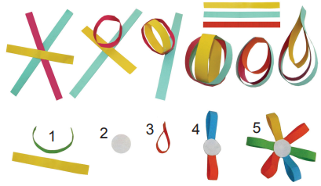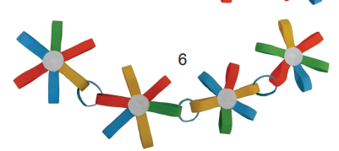
Archa o‘yinchog‘ining yasalish ketma-ketligini ko‘rib chiqing. Qanday qirqilishi va yopishtirilishiga e’tibor bering.
1.Yasab bo‘lgan o‘quvchilar ishini baholash uchun savol-javob o‘tkazaman.
2Qaysi bayram sizga yoqadi, nima uchun?
3.Yasagan ishingizni ta’rif lang.
4.Qishin,yozin bir xil kiyimda .Topishmoqni javobini toping.
V.O‘quvchilar ishini baholayman.
VI. Uyga vazifa: Darsda ulgurmagan ishlarni tugatib kelish.

TASDIQLAYMAN: O‘TIBDO‘ ____________

Sana: _____________ Sinf: 1 - «D» Fan nomi: Texnologiya
17-Mavzu: Bayramlar uchun niqoblar tayyorlash
Maqsad: Ta’limiy: Niqoblarni andaza asosida belgilab olish. Tulki, ayiq, quyon va hokozo niqoblarni karton qog‘ozga chizish, qirqish, qoshi, ko‘zi, tumshug‘ini qalamda chizish va bo‘yash yo‘llarini o‘rgatish.
Tarbiyaviy: O‘quvchilarni mehnatsevarlik ruhida tarbiyalash,ish qurollaridan foydalanishda ehtiyotkorona munosabatni tarbiyalash .
Rivojlantiruvchi:O‘quvchilarning ijodiy tafakkur,tasavvur va fantaziyalarini rivojlantirish.
O‘quv jarayoniga oid kompetensiya: TK 1: texnologiya faniga oid atamalarni to‘g‘ri talafuz qila olish.TK 2; turli manbalardan axborotlarni eshitish, ko‘rish va tushunish. TK3:texnologiya faniga oid bilimlarini boyitish, tirishqoqlikni, qo‘l harakati motorikasini rivojlantirish.TK 4: o‘zining o‘quvchilik burchini bilish, jamoada ishlay olish.TK 5:xalq hunarmandchilik sohalariga oid ma’lumotlar va kasb-hunarlarni haqida tushunchaga ega bo‘lish. TK 6:tabiiy va turli materiallardan foydalanishda tejamkorlikka rioya qilish. F.k.1 turli materiallardan yasaladigan buyumlarni o‘lchay oladi, rejalay oladi, yelimlay oladi, sodda loyihalash ishlarini bajara oladi;
O‘tish usuli: Tushuntirish , suhbat, ko‘rsatmalilik, amaliy.
Dars jihozi:tabiiy materiallar, qog’oz,qaychi,yelim,albom varog’i.Tayyor yasalgan applekatsiya namunalari.
.
Darsning borishi

I.Darsni tashkil qilish. 1.Salomlashish.
2.Davomatni aniqlash.
3.Darsga hozirlikni tekshirish.
II.Uy vazifasini so‘rash.
Tayyorlab kelingan ishlar ko‘rib chiqiladi.
Baholanib tahlil qilindi.
Ballar kundaliklarga qo‘yiladi.
III.Yangi mavzu bayoni.
1. O‘quvchilar bilan niqoblar nima uchun kerakligi ,asosan qaysi bayramlarda niqoblar taqilishi haqida savol-javob o‘tkaziladi.
2. O‘quvchilar bugungi darsimizda biz sizlar bilan qog‘ozdan turli bayramlar uchun niqoblar yasaymiz.
3Doskaga Sana:_________________va mavzu yoziladi. Quyon niqobini yasash
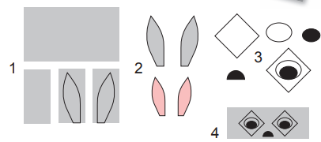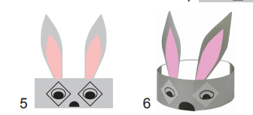

4.Buning uchun bizlarga rangli qog‘oz, yelim, qaychi kerak bo‘ladi.
5.Qaychidan foydalanishda texnika xavfsizligi qoidalarini eslatish.
6.Tayyor yasalgan ish namunalarini ko‘rsatish.
7.O‘quvchilar yasalgan niqoblarga qarab , kerakli ranglarni tanlab oladilar .
8.O‘qituvchi niqoblar yasash uchun kerak bo‘ladigan detallar andozasidan detallarni kesib oladilar.
9.O‘quvchilar bilan bayramlar haqida she`r o‘qish .
10.O‘quvchilar mustaqil yasaydilar.
IV.Mavzuni mustahkamlash. Ayiq niqobini yasash:
Qog‘oni ikkiga buklab, andaza asosida ayiqning bosh qismini chizib oling. Chiziq bo‘ylab qirqing. Orasini oching qalamda qoshlari va tumshug‘ini chizing v abo‘yang.
O‘quvchilar bilan savol-javob o‘tkazilib, mavzu mustahkamlanadi.
V. Darsda faol ishtirok etgan o‘quvchilar rag’batlantiriladi.
VI.Uyga vazifa. Sinfda boshlagan ishlarini tugatmagan o‘quvchilar uyda yasab kelishadi.
TASDIQLAYMAN: O‘TIBDO‘ ____________

Sana: _____________ Sinf: 1 - «D» Fan nomi: Texnologiya
18- Mavzu: Qog‘ozdan buklash usulida turli o‘yinchoqlar qurish- yasash.
Maqsad: Ta’limiy: Qog‘ozdan buklash usulida turli kichik hajmdagi qayiqcha, samolyot, paroxod va h. k.o‘yinchoq larni yasash bosqichlari haqida tushuncha berish.
Tarbiyaviy: Badiiy-estetik didni o'stirish, tejamkorlikni,mehnatsevarlikni, ozodalilikni tarbiyalash.
Rivojlantiruvchi: O'quvchilarda ijodiy tafakkur, tasavvur va fantaziyasini ,rangli qog’oz bilan ishlash malakalarini rivojlantirish.
O‘quv jarayoniga oid kompetensiya: TK 1: texnologiya faniga oid atamalarni to‘g‘ri talafuz qila olish.TK 2; turli manbalardan axborotlarni eshitish, ko‘rish va tushunish. TK3:texnologiya faniga oid bilimlarini boyitish, tirishqoqlikni, qo‘l harakati motorikasini rivojlantirish.TK 4: o‘zining o‘quvchilik burchini bilish, jamoada ishlay olish.TK 5:xalq hunarmandchilik sohalariga oid ma’lumotlar va kasb-hunarlarni haqida tushunchaga ega bo‘lish. TK 6:tabiiy va turli materiallardan foydalanishda tejamkorlikka rioya qilish. F.k.1 turli materiallardan yasaladigan buyumlarni o‘lchay oladi, rejalay oladi, yelimlay oladi, sodda loyihalash ishlarini bajara oladi;
O‘tish usuli: Tushuntirish , suhbat, ko‘rsatmalilik, amaliy.
Dars jihozi:rangli qog’oz,kley,qaychi,ip, tayyor yasalgan archa bezaklari.

Darsning borishi:
I. Darsni tashkil qilish. 1. Salomlashish.
2. Davomatni aniqlash.
3. O‘quvchilarni darsga tayyorlash.
II. Uy vazifani tekshirish: Oldingi mavzu yuzasidan ishlarni tekshirish.
III. Yangi mavzu bayoni: 14- yanvar – “Vatan himoyachilari kuni”, mavzusida suhbat tashkil etish.
Armiyami – bining tinchligimi posboni. Kuchli, matonatli harbiylarimiz yerda, suvda, havoda xizmat qiladilar.
Topshiriq: Ularning xizmati qanday texnika bilan bog‘liq? Oilangida ximat qilgan yoki xizmat ilayotganlar bormi? Ular uchun sovg‘alar tayyorlang.
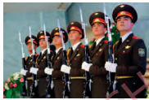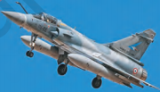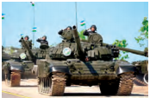
1.O‘quvchilar bilan orastalikva saranjomlik haqida suhbat o‘tkazish.
2.Ularga qanday asboblar kirishini klasterni tarmoqlash usuli asosida doskada o‘quvchilar bilan doskada yozish.
3.Bugungi dars maqsadi bilan o‘quvchilarni tanishtirish.
4.Sana:_________________va mavzuni doskaga yozish.
5.O‘yinchoqni yasash bosqichlarini ko‘rsatib berish.
5.O‘quvchilar mustaqil yasaydilar.
6.Yasash vaqtida o‘quvchilar ishi kuzatib boriladi.
7.Qaychidan foydalnishda texnika xavfsizligi qoidalariga rioya qilish kerakliklarini eslatish
8.Shaxsiy gigiyena qoidalaini ham eslatish.
9.Dasda o‘quvchilarni tejamkorlikka o‘rgatib borish.
IV. Darsni mustahkamlash: Ih tartibi bilan amalga oshirilishi uchun o‘qituvchi o‘quvchilar bilan birgalikda ish olib boradi.
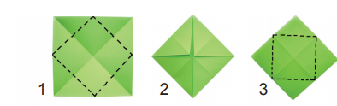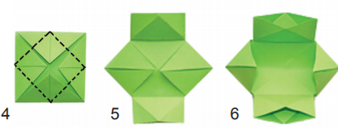
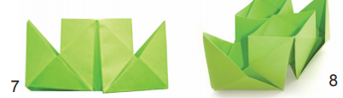

1.Yasab bo‘lgan o‘quvchilar ishini baholash uchun savol-javob o‘tkazaman.
2.Tozalik anjomlarini aytib bering.
3.Yasagan ishingizni ta’rif lang.
4.Uyda onangizga uy ishlarida yordam berasizmi?
V.O‘quvchilarni rag‘batlantirish. O‘quvchilar ishini baholayman.
VI. Uyga vazifa: Darsda ulgurmagan ishlarni tugatib kelish.

TASDIQLAYMAN: O‘TIBDO‘ ____________

Sana: _____________ Sinf: 1 - «D» Fan nomi: Texnologiya
19-Mavzu: Qish manzarasini applikatsiya usulida yasash.
Maqsad: Ta’limiy: Andaza (qolip) haqida tushuncha berish. Belgilash, chizish, qirqish. Andzalar va ulardan foydalanish haqida tushuncha. Andaza asosida “Qish” manzarasini applikatsiya usulida yasash haqida tushuncha berish.
Tarbiyaviy: Badiiy-estetik didni o'stirish, Tejamkorlikni tarbiyalash.
Rivojlantiruvchi: O'quvchilarda ijodiy tafakkur, tasavvur va fantaziyasini ,Karton va qog’oz bilan ishlash malakalarini rivojlantirish.
O‘quv jarayoniga oid kompetensiya: TK 1: texnologiya faniga oid atamalarni to‘g‘ri talafuz qila olish.TK 2; turli manbalardan axborotlarni eshitish, ko‘rish va tushunish. TK3:texnologiya faniga oid bilimlarini boyitish, tirishqoqlikni, qo‘l harakati motorikasini rivojlantirish.TK 4: o‘zining o‘quvchilik burchini bilish, jamoada ishlay olish.TK 5:xalq hunarmandchilik sohalariga oid ma’lumotlar va kasb-hunarlarni haqida tushunchaga ega bo‘lish. TK 6:tabiiy va turli materiallardan foydalanishda tejamkorlikka rioya qilish. F.k.1 turli materiallardan yasaladigan buyumlarni o‘lchay oladi, rejalay oladi, yelimlay oladi, sodda loyihalash ishlarini bajara oladi;
O‘tish usuli: Tushuntirish , suhbat, ko‘rsatmalilik, amaliy.
Dars jihozi:Kartonqog’oz ,kley,qaychi.tayyor yasalgan manzara namunasi..
Darsning borishi:
I. Darsni tashkil qilish. 1. Salomlashish.
2. Davomatni aniqlash.
3. O‘quvchilarni darsga tayyorlash.
II. Uy vazifani tekshirish; Oldingi mavzu yuzasidan ishlarni tekshirish.
III. Yangi mavzu bayoni;
1.O‘quvchilar bilan fasllar haqida suhbat o‘tkazish.
2.Qishda tabiatdagi o‘zgarishlar haqida savol-javob o‘tkazish.
3.Qishning yaxshi va yomon tomonlari haqida suhbat.
4.Tengdoshlari yasagan ish namunalarini ko‘rsatish,muhokama qilish.
5..Manzara yasash bosqichlarini ko‘rsatib berish.
6.Yasaladigan detal andozalaridan foydalanishni ko‘rsatib berish.
7.O‘quvchilar mustaqil yasaydilar.
8.Yasash vaqtida o‘quvchilar ishi kuzatib boriladi.
9.Qaychidan foydlnishda texnika havfsizligi qoidalariga rioya qilish kerakliklarini eslatish
10.Shaxsiy gigiyena qoidalaini ham eslatish.
11.Dasda o‘quvchilarni tejamkorlikka o‘rgatib borish.
QISH QO‘SHIG‘I.
Oq kongilli faslman, Oynalarga gul solib,
Shuning uchun to‘nim oq. Muzlataman har yoqni.
To‘nimni qoqsam obdon, Ehtiyot bo‘ling mendan,
Oppoq bo‘lar hamma yoq. Shamollatmang tomoqni.
Bir puflasam suvlarni, Archajon bayramiga
Yaxmalak tayyor bo‘lar. Taklif etamiz sizni.
Ko‘chalarga bir pasda Bayramga chaqirganmiz
Sho‘x bolakaylar to‘lar. Qorbobo ham Qorqizni.
IV. Darsni mustahkamlash:
.Yasab bo‘lgan o‘quvchilar ishini baholash uchun savol-javob o‘tkazaman.
2.Qaysi faslni yoqtirasiz ?
3.Bezaklar nima uchun kerak?
4.Applikatsiya deb nimaga aytiladi?
V.O‘quvchilar ishini baholayman.
VI. Uyga vazifa.Darsda ulgurmagan ishlarini tugatib kelish.

TASDIQLAYMAN: O‘TIBDO‘ ____________

Sana: _____________ Sinf: 1 - «D» Fan nomi: Texnologiya
20-Mavzu: Rangli qog‘ozdan jonivorlar shaklini qurish-yasash.
Maqsad: Ta’limiy: Rangli qog‘ozdan “Baliq”o‘yinchog‘ini qurish – yasashni o‘rgatish.
Tarbiyaviy: O‘quvchilarni mehnatsevarlik ruhida tarbiyalash,ish qurollaridan foydalanishda ehtiyotkorona munosabatni tarbiyalash.
Rivojlantiruvchi:O‘quvchilarning ijodiy tafakkur,tasavvur va fantaziyalarini rivojlantirish.
O‘quv jarayoniga oid kompetensiya: TK 1: texnologiya faniga oid atamalarni to‘g‘ri talafuz qila olish.TK 2; turli manbalardan axborotlarni eshitish, ko‘rish va tushunish. TK3:texnologiya faniga oid bilimlarini boyitish, tirishqoqlikni, qo‘l harakati motorikasini rivojlantirish.TK 4: o‘zining o‘quvchilik burchini bilish, jamoada ishlay olish.TK 5:xalq hunarmandchilik sohalariga oid ma’lumotlar va kasb-hunarlarni haqida tushunchaga ega bo‘lish. TK 6:tabiiy va turli materiallardan foydalanishda tejamkorlikka rioya qilish. F.k.1 turli materiallardan yasaladigan buyumlarni o‘lchay oladi, rejalay oladi, yelimlay oladi, sodda loyihalash ishlarini bajara oladi;
O‘tish usuli: Tushuntirish , suhbat, ko‘rsatmalilik, amaliy.
Dars jihozi:Kartonqog’oz ,kley,qaychi.tayyor yasalgan manzara namunasi..
Darsning borishi.
I.Darsni tashkil qilish. 1.Salomlashish.
2.Davomatni aniqlash.
3.Darsga hozirlikni tekshirish.
II.Uy vazifasini so‘rash.
Tayyorlab kelingan ishlar ko‘rib chiqiladi.Baholanib tahlil qilinadi.Ballar kundaliklarga qo‘yiladi.
III.Yangi mavzu bayoni.
O‘quvchilarga qo‘g‘zni buklash usuli ya`ni arigami usuli va shu usulda hayvonlar yasash mumkinligi haqida ma`lumot beriladi.Bu o‘rinda “1000 ta turnalar” haqidagi ertakni aytib beriladi. Bolalar bugungi darsimizda qog‘ozni buklash usulida baliq yasashni o‘rganamiz.Doskaga Sana:_________________va mavzu yoziladi.
Baliq turlari, ularni qayerlarda uchratish mumkinligi haqida savol- javob o‘tkazildi.Baliqning qanday organlari borligi,rangi tuzilish haqida ma’lumot beriladi.Ish qurollaridan foydalanishda texnika xavfsizligiga rioya qilish kerakligi eslab o‘tildi.Tayyorlanish ketma-ketligi tushuntirilib berildi.
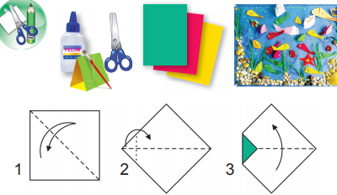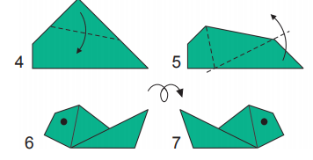
Qaychi,yelimdan foydalanishda qanday texnika xavfsizligi qoidalariga rioya qilish kerakligi eslab o‘tildi.O‘quvchilar mustaqil yasay boshladilar.Yasash vaqtida qiynalgan o‘quvchilarga yoramlashib turiladi.
IV.Mavzuni mustahkamlash. O‘ingiz yasab ko‘ring.
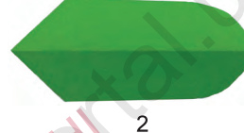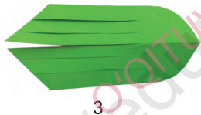
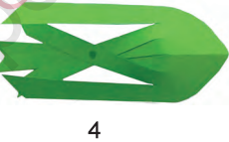
O‘quvchilar bilan savol-javob o‘tkazilib, mavzu mustahkamlanadi.Darsda faol ishtirok etgan o‘quvchilar rag’batlantiriladi.

V.Darsda faol ishtirok etgan o‘quvchilar baholanadilar.
VI.Uyga vazifa. Sinfda boshlagan ishlarini tugatmagan o‘quvchilar uyda yasab kelishadi.
TASDIQLAYMAN: O‘TIBDO‘ ____________
Sana: _____________ Sinf: 1 - «D» Fan nomi: Texnologiya
21-Mavzu: Qog‘ozdan tulki shaklini yasash.
Maqsad: Ta’limiy: Qog‘ozdan buklash usulida turli kichik hajmdagi qayiqcha, samolyot, paroxod va h. k.o‘yinchoq larni yasash bosqichlari haqida tushuncha berish.
Tarbiyaviy: Badiiy-estetik didni o'stirish, tejamkorlikni tarbiyalash.
Rivojlantiruvchi: O'quvchilarda ijodiy tafakkur, tasavvur va fantaziyasini
rivojlantirish,Karton va qog’oz bilan ishlash malakalarini rivojlantirish.
O‘quv jarayoniga oid kompetensiya: TK 1: texnologiya faniga oid atamalarni to‘g‘ri talafuz qila olish.TK 2; turli manbalardan axborotlarni eshitish, ko‘rish va tushunish. TK3:texnologiya faniga oid bilimlarini boyitish, tirishqoqlikni, qo‘l harakati motorikasini rivojlantirish.TK 4: o‘zining o‘quvchilik burchini bilish, jamoada ishlay olish.TK 5:xalq hunarmandchilik sohalariga oid ma’lumotlar va kasb-hunarlarni haqida tushunchaga ega bo‘lish. TK 6:tabiiy va turli materiallardan foydalanishda tejamkorlikka rioya qilish. F.k.1 turli materiallardan yasaladigan buyumlarni o‘lchay oladi, rejalay oladi, yelimlay oladi, sodda loyihalash ishlarini bajara oladi;
O‘tish usuli: Tushuntirish , suhbat, ko‘rsatmalilik, amaliy.
Dars jihozi:Kartonqog’oz ,kley,qaychi.tayyor yasalgan manzara namunasi..
Darsning borishi:
I. Darsni tashkil qilish. 1. Salomlashish.
2. Davomatni aniqlash.
3. O‘quvchilarni darsga tayyorlash.

II. Uy vazifani tekshirish: Oldingi mavzu yuzasidan ishlarni tekshirish.
III. Yangi mavzu bayoni
1.O‘quvchilar bilan o‘yinchoqlar haqida suhbat o‘tkazish.
2.Ularning turlari haqida savol-javob o‘tkazish.
3.O‘yinchoqlarning bolalar hayotidagi ro‘li haqida suhbat.
4.Zararli o‘yinchoqlar haqida ma`lumot berish.
5.Bugungi darsda qilinadigan ish haqida tushuntirish.
6.Tayyor yasalgan ish namunasi kuzatish.
7.O‘quvchilar mustaqil yasaydilar.
8.Yasash vaqtida o‘quvchilar ishi kuzatib boriladi.
9.Qaychidan foydlnishda texnika havfsizligi qoidalariga rioya qilish kerakliklarini eslatish
10.Shaxsiy gigiyena qoidalarini ham eslatish.
11.Dasda o‘quvchilarga tejamkorlikka o‘rgatib borish.
IV. Darsni mustahkamlash: O‘qituvchi o‘quvchilar bilan birgalikda ishni amalga oshiradi.
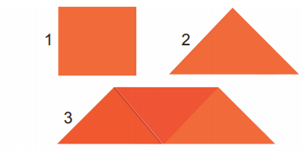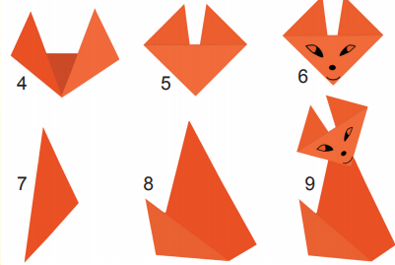

1.Yasab bo‘lgan o‘quvchilar ishini baholash uchun savol-javob o‘tkazaman.
2.Qaysi faslni yoqtirasiz ?
3.Bezaklar nima uchun kerak?
4.Applikatsiya deb nimaga aytiladi?
V.O‘quvchilarni rag‘batlantirish. O‘quvchilar ishini baholayman.
VI. Uyga vazifa: Darsda ulgurmagan ishlarini tugatib kelish.

TASDIQLAYMAN: O‘TIBDO‘ ____________

Sana: _____________ Sinf: 1 - «D» Fan nomi: Texnologiya
22 -Mavzu: Mazayka haqida tushuncha
Maqsad: Ta’limiy: Mozaika haqida tushuncha. Maydalangan rangli qog‘ozlardan sabzavotlar shakliga mozaika usulida, yopishtirish va yasash bosqichlari asosida yasash haqida tushuncha berish.
Tarbiyaviy: Badiiy-estetik didni o'stirish, tejamkorlikni tarbiyalash.
Rivojlantiruvchi: O'quvchilarda ijodiy tafakkur, tasavvur va fantaziyasini
rivojlantirish,Karton va qog’oz bilan ishlash malakalarini rivojlantirish.
O‘quv jarayoniga oid kompetensiya: TK 1: texnologiya faniga oid atamalarni to‘g‘ri talafuz qila olish.TK 2; turli manbalardan axborotlarni eshitish, ko‘rish va tushunish. TK3:texnologiya faniga oid bilimlarini boyitish, tirishqoqlikni, qo‘l harakati motorikasini rivojlantirish.TK 4: o‘zining o‘quvchilik burchini bilish, jamoada ishlay olish.TK 5:xalq hunarmandchilik sohalariga oid ma’lumotlar va kasb-hunarlarni haqida tushunchaga ega bo‘lish. TK 6:tabiiy va turli materiallardan foydalanishda tejamkorlikka rioya qilish. F.k.1 turli materiallardan yasaladigan buyumlarni o‘lchay oladi, rejalay oladi, yelimlay oladi, sodda loyihalash ishlarini bajara oladi;
O‘tish usuli: Tushuntirish , suhbat, ko‘rsatmalilik, amaliy.
Dars jihozi:Kartonqog’oz ,kley,qaychi.tayyor yasalgan ish namunasi.
Darsning borishi:
I. Darsni tashkil qilish. 1. Salomlashish.
2. Davomatni aniqlash.
3. O‘quvchilarni darsga tayyorlash.
II. Uy vazifani tekshirish: Oldingi mavzu yuzasidan ishlarni tekshirish.

III. Yangi mavzu bayoni; Mavzu uchun kerakli o‘quv jihozlarini tayyorlash.
Mayda qog‘oz bo‘lakchalarini qanday tartibda yopishtirish mumkin? Qushlar qanday tasvirlangan? Nimasi bilan o‘xshash?
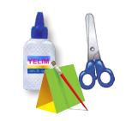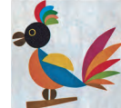
Mozaika – mayda bo‘lakchalardan tuzilgan naqsh va rasmdir.

Mozaika – mayda bo‘lakchalardan tuzilgan naqsh va rasmdir.
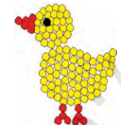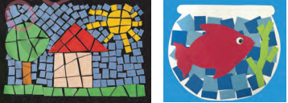
IV. Darsni mustahkamlash: Salfetka qog‘ozini mayda qilib qirqib, dumaloq shaklga keltiring va uni chizib olgan andazangiz ustiga bir tekisda yopishtiring.
O‘ylab ko‘ring, mozaika yaratish uchun qanday qog‘oz olish qulay bo‘ladi? Yupqa qog‘oni yoki qalin qog‘ozmi? Qog‘o bo‘lakchalarini qanday yopishtirish kerak?
1.Yasab bo‘lgan o‘quvchilar ishini baholash uchun savol-javob o‘tkazaman.
2.Qaysi faslni yoqtirasiz ?
3.Bezaklar nima uchun kerak?
4.Applikatsiya deb nimaga aytiladi?
V.O‘quvchilarni rag‘batlantirish. O‘quvchilar ishini baholayman.
VI. Uyga vazifa: Darsda ulgurmagan ishlarini tugatib kelish.
TASDIQLAYMAN: O‘TIBDO‘ ____________

Sana_____________________
23 -Mavzu: Mazayka usulida sabzavotlar shaklini yasash
Maqsad: Ta’limiy: Mozaika haqida tushuncha. Maydalangan rangli qog‘ozlardan sabzavotlar shakliga mozaika usulida, yopishtirish va yasash bosqichlari asosida yasash haqida tushuncha berish.
Tarbiyaviy: Badiiy-estetik didni o'stirish, tejamkorlikni tarbiyalash.
Rivojlantiruvchi: O'quvchilarda ijodiy tafakkur, tasavvur va fantaziyasini
rivojlantirish,Karton va qog’oz bilan ishlash malakalarini rivojlantirish.
O‘quv jarayoniga oid kompetensiya: TK 1: texnologiya faniga oid atamalarni to‘g‘ri talafuz qila olish.TK 2; turli manbalardan axborotlarni eshitish, ko‘rish va tushunish. TK3:texnologiya faniga oid bilimlarini boyitish, tirishqoqlikni, qo‘l harakati motorikasini rivojlantirish.TK 4: o‘zining o‘quvchilik burchini bilish, jamoada ishlay olish.TK 5:xalq hunarmandchilik sohalariga oid ma’lumotlar va kasb-hunarlarni haqida tushunchaga ega bo‘lish. TK 6:tabiiy va turli materiallardan foydalanishda tejamkorlikka rioya qilish. F.k.1 turli materiallardan yasaladigan buyumlarni o‘lchay oladi, rejalay oladi, yelimlay oladi, sodda loyihalash ishlarini bajara oladi;
O‘tish usuli: Tushuntirish , suhbat, ko‘rsatmalilik, amaliy.
Dars jihozi:Kartonqog’oz ,kley,qaychi.tayyor yasalgan ish namunasi.
Darsning borishi:
I. Darsni tashkil qilish. 1. Salomlashish.
2. Davomatni aniqlash.
3. O‘quvchilarni darsga tayyorlash.
II. Uy vazifani tekshirish: Oldingi mavzu yuzasidan ishlarni tekshirish.

III. Yangi mavzu bayoni; Mavzu uchun kerakli o‘quv jihozlarini tayyorlash.
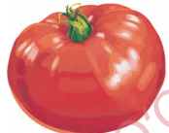
1.O‘quvchilar bilan mevalar sabzavotlar haqida suhbat o‘tkazish.
2.Tarmoqlash usulida mevalarni yozib chiqish.
3.Mevalarning hayotimizdagi ro‘li haqida suhbat.
4.Bugungi dars mavzusi bilan o‘quvchilarni tanishtirish.
5.Sana:_________________va mavzuni doskaga yozish.
6.Tayyor yasalgan ish namunasini ko‘rib chiqish.
7.Mazaika yasash bosqichlarini ko‘rsatib berish.
8.O‘quvchilar mustaqil yasaydilar.
9.Yasash vaqtida o‘quvchilar ishi kuzatib boriladi.
10.Qaychidan foydlnishda texnika havfsizligi qoidalariga rioya qilish kerakliklarini eslatish
11.Shaxsiy gigiyena qoidalaini ham eslatish.
12.Dasda o‘quvchilarnia tejamkorlikka o‘rgatib borish.
IV. Darsni mustahkamlash: Salfetka qog‘ozini mayda qilib qirqib, dumaloq shaklga keltiring va uni chizib olgan andazangiz ustiga bir tekisda yopishtiring.
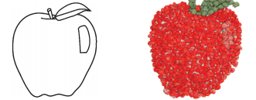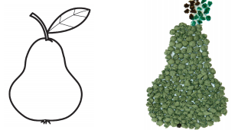
1.Yasab bo‘lgan o‘quvchilar ishini baholash uchun savol-javob o‘tkazaman.
2.Qaysi faslni yoqtirasiz ?
3.Bezaklar nima uchun kerak?
4.Applikatsiya deb nimaga aytiladi?
V.O‘quvchilarni rag‘batlantirish. O‘quvchilar ishini baholayman.
VI. Uyga vazifa: Darsda ulgurmagan ishlarini tugatib kelish.

TASDIQLAYMAN: O‘TIBDO‘ ____________

Sana: _____________ Sinf: 1 - «D» Fan nomi: Texnologiya
24 -Mavzu: Dizaynerlik kasbi Iqtisod alifbosi Kasb va hunar
Maqsad: Ta’limiy: Bayram haqida tushuncha. Dizayner kasbi haqida tushuncha. Rang xususiyatlari, mosligi va shakllarni to‘g‘ri tanlashga o‘rgatish. 8-mart bayramiga bayram uchun tabriknoma tayyorlash bosqichlari haqida tushuncha berish.
Tarbiyaviy: Badiiy-estetik didni o'stirish, Tejamkorlikni tarbiyalash.
Rivojlantiruvchi: O'quvchilarda ijodiy tafakkur, tasavvur va fantaziyasini ,karton va qog’oz bilan ishlash malakalarini rivojlantirish.
Tarbiyaviy: Badiiy-estetik didni o'stirish, tejamkorlikni tarbiyalash.
Rivojlantiruvchi: O'quvchilarda ijodiy tafakkur, tasavvur va fantaziyasini
rivojlantirish,Karton va qog’oz bilan ishlash malakalarini rivojlantirish.
O‘quv jarayoniga oid kompetensiya: TK 1: texnologiya faniga oid atamalarni to‘g‘ri talafuz qila olish.TK 2; turli manbalardan axborotlarni eshitish, ko‘rish va tushunish. TK3:texnologiya faniga oid bilimlarini boyitish, tirishqoqlikni, qo‘l harakati motorikasini rivojlantirish.TK 4: o‘zining o‘quvchilik burchini bilish, jamoada ishlay olish.TK 5:xalq hunarmandchilik sohalariga oid ma’lumotlar va kasb-hunarlarni haqida tushunchaga ega bo‘lish. TK 6:tabiiy va turli materiallardan foydalanishda tejamkorlikka rioya qilish. F.k.1 turli materiallardan yasaladigan buyumlarni o‘lchay oladi, rejalay oladi, yelimlay oladi, sodda loyihalash ishlarini bajara oladi;

O‘tish usuli: Tushuntirish , suhbat, ko‘rsatmalilik, amaliy.
Dars jihozi:Kartonqog’oz ,kley,qaychi.tayyor yasalgan tabriknoma namunasi..

Darsning borishi:

I. Darsni tashkil qilish. 1. Salomlashish.
2. Davomatni aniqlash.
3. O‘quvchilarni darsga tayyorlash.
II. Uy vazifani tekshirish: Oldingi mavzu yuzasidan ishlarni tekshirish.
III. Yangi mavzu bayoni; Dizaynerlik kasbi
Dizayn – bu o‘ylash, chiish, loyihalash.
Dizayner – loyihalovchi rassomdir.
Dizaynerlik kasbi – sanoat estetikasi bo‘yicha mutaxassis rassom. Dizaynerlik qiiqarli kasb. Bu kasbdagi insonlar har doim yangi buyumlarni o‘ylab topadilar. Bular uy jihozlari, kiyimlari, texnik asboblar va juda ko‘p boshqa buyumlar bo‘lishi mumkin. Rasmda berilgan buyumlarning tuilishi va bezatilishidagi farqlarni toping.
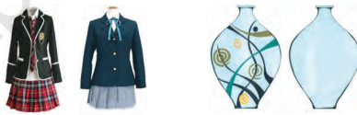
IV. Darsni mustahkamlash:
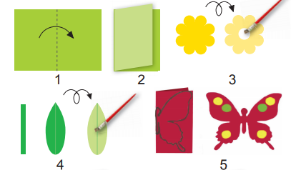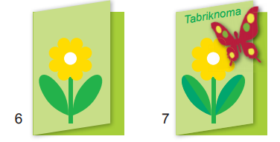
1.O‘quvchilar bilan geometrik shakllar haqida suhbat o‘tkazish.
2.Tabriknoma turlari haqida savol-javob o‘tkazish.
3.Bayramlrning hayotimizdagi ro‘li haqida suhbat.
4.Sana:_________________va mavzuni doskaga yozish.
5.Tayyor yasalgan ish namunasini kuzatish.
6.Tabriknoma yasash bosqichlarini ko‘rsatib berish.
5.Tabriknomalarni yasashda qaysi geometrik shakllardan foydalanilganini aytib berish.
6.O‘quvchilar mustaqil yasaydilar.
7.Yasash vaqtida o‘quvchilar ishi kuzatib boriladi.
8 .Qaychidan foydlnishda texnika havfsizligi qoidalariga rioya qilish kerakliklarini eslatish
9.Shaxsiy gigiyena qoidalaini ham eslatish.
10.Dasda o‘quvchilarni tejamkorlikka o‘rgatib borish
V.O‘quvchilarni rag‘batlantirish. O‘quvchilar ishini baholayman.
VI . Uyga vazifa :Darsda ulgurmagan ishlarini tugatib kelish.

TASDIQLAYMAN: O‘TIBDO‘ ____________

Sana: _____________ Sinf: 1 - «D» Fan nomi: Texnologiya
25 -Mavzu: Navro‘z bayramiga tabriknoma tayyorlash
Maqsad: Ta’limiy: Bayram haqida tushuncha. Dizayner kasbi haqida tushuncha. Rang xususiyatlari, mosligi va shakllarni to‘g‘ri tanlashga o‘rgatish. 21-mart bayramiga bayram uchun tabriknoma tayyorlash bosqichlari haqida tushuncha berish.
Tarbiyaviy: Badiiy-estetik didni o'stirish, Tejamkorlikni tarbiyalash.
Rivojlantiruvchi: O'quvchilarda ijodiy tafakkur, tasavvur va fantaziyasini, karton va qog’oz bilan ishlash malakalarini rivojlantirish.
Tarbiyaviy: Badiiy-estetik didni o'stirish, tejamkorlikni tarbiyalash.
Rivojlantiruvchi: O'quvchilarda ijodiy tafakkur, tasavvur va fantaziyasini
rivojlantirish,Karton va qog’oz bilan ishlash malakalarini rivojlantirish.
O‘quv jarayoniga oid kompetensiya: TK 1: texnologiya faniga oid atamalarni to‘g‘ri talafuz qila olish.TK 2; turli manbalardan axborotlarni eshitish, ko‘rish va tushunish. TK3:texnologiya faniga oid bilimlarini boyitish, tirishqoqlikni, qo‘l harakati motorikasini rivojlantirish.TK 4: o‘zining o‘quvchilik burchini bilish, jamoada ishlay olish.TK 5:xalq hunarmandchilik sohalariga oid ma’lumotlar va kasb-hunarlarni haqida tushunchaga ega bo‘lish. TK 6:tabiiy va turli materiallardan foydalanishda tejamkorlikka rioya qilish. F.k.1 turli materiallardan yasaladigan buyumlarni o‘lchay oladi, rejalay oladi, yelimlay oladi, sodda loyihalash ishlarini bajara oladi;
O‘tish usuli: Tushuntirish , suhbat, ko‘rsatmalilik, amaliy.
Dars jihozi:Kartonqog’oz ,kley,qaychi.tayyor yasalgan tabriknoma namunasi..
Darsning borishi:
I. Darsni tashkil qilish. 1. Salomlashish.
2. Davomatni aniqlash.
3. O‘quvchilarni darsga tayyorlash.
II. Uy vazifani tekshirish: Oldingi mavzu yuzasidan ishlarni tekshirish.
III. Yangi mavzu bayoni; Qozonlarda sumalak,
Yoziq dasturxon.
Navro‘z bayram muborak,
Ey, Ozbekiston !
Navro‘z bayrami fors-tojik va turkey xalqlarning qadimiy bayramlaridan biridir. Bu bayram 21-mart kuni nishonlanib, aynan kun va tun teng bo‘lgan paytga mos keladi. Navro‘z- yasharish va yangilanish bayrami. Ota-bobolarimiz , buvi-momolarimiz bu bayramni nishonlab, turli-tuman udum va marosimlarni o‘tkazishgan. Dalalarda bahorgi ekin ishlari boshlanadi. Ushbu bayramning kirib kelishi bilan ko‘pgina o‘zbek oilalar sumalak, halim, ko‘k somsa , palib kabi milliy taomlarni tayyorlaydilar . Mazkur taomlar odam organizmiga foydali bo‘lgan juda ko‘p vitaminlarga boydir.
Mamlakatimiz mustaqillikka erishgandan so‘ng o‘zbek xalqining qadimiy urf-odatlari va an’analari kuchga kirdi, jumladan, Navro‘z bayramini nishonlash o‘ziga xos tusga ega bo‘ldi. Bu bayram barcha xalqlarning do‘stlik va birlik ramziga ega bo‘lgan umumxalq bayramdir. Hozir O‘zbekistonda ham Navroz umumxalq bayramlaridan biri sifatida nishonlanadi, 21-mart dam olish kuni deb e’lon qilingan.
Navro‘zda xalq o‘yinlari oynaladi va bahor qo‘shiqlari ijro etiladi. Navro‘zda ko‘pkari-uloq, kurash oyinlari, xo‘roz, qo‘chqor urushtirish, masxarabozlik, askiya –aytishuvlar, dor o‘yinlari, turli xil xalq tomoshalari o‘tkazilgan.
Navro‘z- mehnat, mehr-oqibat, insonparvarlik bayramidir. Bu kun marhumlarning qabrlari ziyorat qilinadi. Keksa yoshdagilar, nogironlar, yolg’iz qariyalar va ota-onalar yo‘qlanadi. Kishilar bir-birlariga sovg’a- salomlar ulashib, shirinliklar hadya etishadi.
Navro‘z- do‘stlik, birodarlik bayramidir. Navro‘z bayrami munosabati bilan nikoh va sun’at to‘ylari o‘tkazilgan. Yangi tushgan kelin qo‘lidan choy ichish maqsadida kelin salimlar o‘tkazilgan .
Mana bugun siz darsimizdan Navro‘z bayramining o‘tkazilishi, milliy qadriyatlarimiz, urf-odatlarimiz va an’analarimiz haqida barcha ma’lumotlarni bilib oldingiz.
“Navro‘z ” so‘zini klaster usulida tarmoqlash :

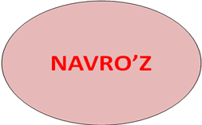

Bugun biz mehnat darsimizda “ Navro‘z ”bayramiga tabriknoma yasashni o‘rganamiz. Buning uchun bizga quyidagi ish jihozlari kerak bo‘ladi: karton qog’ozi, rangli qog’oz, yelim, qalam, qaychi va chizg’ich .
IV. Darsni mustahkamlash:
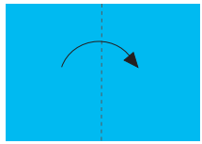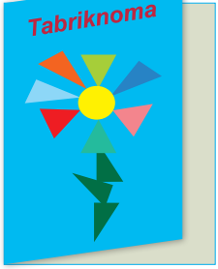
1.O‘quvchilar bilan geometrik shakllar haqida suhbat o‘tkazish.
2.Tabriknoma turlari haqida savol-javob o‘tkazish.
3.Bayramlrning hayotimizdagi ro‘li haqida suhbat.
4.Sana:_________________va mavzuni doskaga yozish.
5.Tayyor yasalgan ish namunasini kuzatish.
6.Tabriknoma yasash bosqichlarini ko‘rsatib berish.
5.Tabriknomalarni yasashda qaysi geometrik shakllardan foydalanilganini aytib berish.
6.O‘quvchilar mustaqil yasaydilar.
7.Yasash vaqtida o‘quvchilar ishi kuzatib boriladi.
8 .Qaychidan foydlnishda texnika havfsizligi qoidalariga rioya qilish kerakliklarini eslatish
9.Shaxsiy gigiyena qoidalaini ham eslatish.
10.Dasda o‘quvchilarni tejamkorlikka o‘rgatib borish
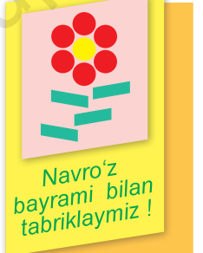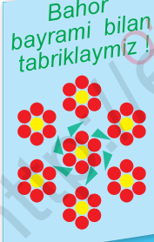
V.O‘quvchilarni rag‘batlantirish. O‘quvchilar ishini baholayman.
VI . Uyga vazifa :Darsda ulgurmagan ishlarini tugatib kelish.

TASDIQLAYMAN: O‘TIBDO‘ ____________

Sana: _____________ Sinf: 1 - «D» Fan nomi: Texnologiya
26-Dars mavzusi: Geometrik shakldagi qog‘ozlarni qirqish usullari
Dars maqsadi:
- ta’limiy maqsad: Qog‘ozdan geometrik shakllarni qirqish bosqichlarini ko‘rsatish, geometrik shakllar asosida har xil hayvonlar shaklini yasash bosqichlarini yasashni o‘rgatish
b )tarbiyaviy maqsad: o‘quvchilarni mehnatsevarlik, yaratuvchanlik ruhida tarbiyalash, ularni mehnat qilishga bo‘lgan munosabatlarini tarkib toptirish
c) rivojlantiruvchi maqsad: o‘quvchilarni mustaqil ishlash, fikrlash qobiliyatlarini rivojlantirish, o‘quvchilаr ijоdkоrligini o‘stirish.
O‘quv jarayoniga oid kompetensiya: TK 1: texnologiya faniga oid atamalarni to‘g‘ri talafuz qila olish.TK 2; turli manbalardan axborotlarni eshitish, ko‘rish va tushunish. TK3:texnologiya faniga oid bilimlarini boyitish, tirishqoqlikni, qo‘l harakati motorikasini rivojlantirish.TK 4: o‘zining o‘quvchilik burchini bilish, jamoada ishlay olish.TK 5:xalq hunarmandchilik sohalariga oid ma’lumotlar va kasb-hunarlarni haqida tushunchaga ega bo‘lish. TK 6:tabiiy va turli materiallardan foydalanishda tejamkorlikka rioya qilish. F.k.1 turli materiallardan yasaladigan buyumlarni o‘lchay oladi, rejalay oladi, yelimlay oladi, sodda loyihalash ishlarini bajara oladi;
Dars turi: Yangi bilim berish, amaliy yasash
Dars uslubi: amaliy, innovatsion texnologiyalardan foydalanish
Darsda foydalaniladigan jihozlar: rasmlar, buklet, ko‘rgazma, tarqatma materiallar, durаdgоrlikdа ishlаtilаdigаn аsbоblаr, applikatsiyalar va ularning rasmlari
Hunarni asrabon netgumdir oxir,
Olib tufroqqamu ketgumdir, oxir.
Alisher Navoiy
Dars jarayoni va texnologiyasi
Ishning nomi | Bajariladigan ishning mazmuni | Metod | Vaqt
1-bosqich  Tashkiliy qism | Darsni tashkil etish. O‘quvchilarning davomatini aniqlash. Sinfning darsga tayyorgarligi tekshiriladi. | Suhbat | 2 minut
2-bosqich Ehtiyojlarni aniqlash | O‘quvchilarning ehtiyojlarini aniqlash. Uyga vazifani tekshirish. Tarqatma materiallarbilan ishlash. | Savol-javob | 10 minut
3-bosqich Yangi mavzu bayoni | -O‘tilgan mavzuni mustahkamlash  -Yangi mavzu ustida ishlash  - Ish qurollari bilan tanishtirish  - Geometrik shakldagi qog’ozdan har xil hayvonlar yasashni o‘rgatish  Dam olish daqiqasi | Tushuntirish, izlanish  Og’zaki savol-javob | 10 minut  15 minut
4-bosqich Mustahkamlash | Har bir berilgan savol asosida mavzuni mustahkamlash | Ifodali o‘qish | 6 minut
5-bosqich  Baholash | O‘quvchilarning darsga ishtiroki hisobga olinib baholanadi |  | 1minut
6-bosqich  Uyga vazifa | Mavzuni mukammal o‘rganish | tushuntirish | 1 minut

D A R S N I N G B O R I S H I:
I. TASHKILIY QISM
O‘quvchilar bilan salomlashib, navbatchining axboroti tinglanadi.O‘quvchilarni dars mavzusi ,maqsadi, borishi bilan tanishtirilib, ular diqqati darsga jalb qilinadi.
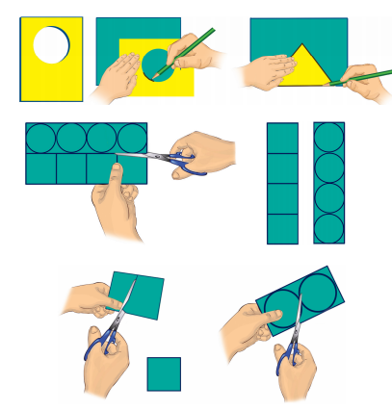Uyga vazifa tekshiriladi.
II. O‘TILGAN MAVZUNI TAKRORLASH
O‘tilgan mavzu yuzasidan savol-javob o‘tkaziladi.
Texnika –xavfsizlik qoidalarini o‘quvchilardan so‘raladi.
Testli kartochkalar tarqatib, javob olish.
Tarqatma materiallar bilan ishlash
1. Applikatsiya nima?
2. Pazandachilik asbob uskunalariga nimalar kiradi?
3.Qish manzarasini qanday tasvirladingiz ?
4. Yana qanaqa bezash uchun naqsh turlarini bilasiz?

III.YANGI MAVZUNI TUSHUNTIRISH
O‘quvchilar diqqati doskaga jalb qilinadi. Yangi mavzu e’lon qilinadi.
O‘quvchilarga geometrik shakldagi qog’ozdan har xil hayvonlar yasash haqida tushuncha beriladi. Shu mavzuda suhbat o‘tkaziladi.
Rangli qog’ozdan bir dona olib, uni kichik to‘g’ri tortburchak
shaklida, O‘quvchilar ham mustaqil o‘zlari tayyorlaydilar.
Ish qurollaridan foydalanish va ehtikoyotkorlik choralari aytib
o‘tiladi.
O‘quvchilar yasagan geometrik shakldagi qog’ozdan har xil hayvonlar o‘yinchog’i haqida gapirib beradilar. Ularning fikr-mulohazalarini so‘raladi
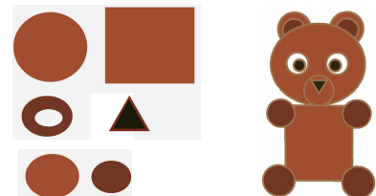
Baholash.
O‘quvchilar bajarayotgan ishlari doimo nazorat qilinadi, tozalikka katta e’tibor beriladi va faol qatnashganlar rag‘batlantiriladi.
Uyga vazifa. Mavzuni o‘rganish.

TASDIQLAYMAN: O‘TIBDO‘ ____________

Sana: _____________ Sinf: 1 - «D» Fan nomi: Texnologiya
27-Mavzu: Nazorat ishi - 1
Darsning maqsadi :Ta’limiy: O‘tilgan mavzular yuasidan olgan bilimlarini tekshirish.
Tarbiyaviy: O‘quvchilarni tejamkorlik, ijodkorlik va badiiy-estetik ruhida tarbiyalash ;
Rivojlantiruvchi: O‘quvchilarni kasb-hunarga yo‘naltirish va yangi mavzu bo‘yicha olgan bilimlarini mustahkamlash, ularning ijodkorlik qobiliyatlarini rivojlantirish ;
O‘quv jarayoniga oid kompetensiya: TK 1: texnologiya faniga oid atamalarni to‘g‘ri talafuz qila olish.TK 2; turli manbalardan axborotlarni eshitish, ko‘rish va tushunish. TK3:texnologiya faniga oid bilimlarini boyitish, tirishqoqlikni, qo‘l harakati motorikasini rivojlantirish.TK 4: o‘zining o‘quvchilik burchini bilish, jamoada ishlay olish.TK 5:xalq hunarmandchilik sohalariga oid ma’lumotlar va kasb-hunarlarni haqida tushunchaga ega bo‘lish. TK 6:tabiiy va turli materiallardan foydalanishda tejamkorlikka rioya qilish. F.k.1 turli materiallardan yasaladigan buyumlarni o‘lchay oladi, rejalay oladi, yelimlay oladi, sodda loyihalash ishlarini bajara oladi;
Dars tipi: amaliy
Dars turi: yangi bilimlar berish, bilimlarni mustahkamlash .
Dars usuli: suhbat, ko‘rgazmalilik
Dars jihozi: darslik, ko‘rgazmalar,tarqatma materiallar, mehnat ish qurollari,
Darsning texnik vositalari: Ekran, kompyuter, video proyektor, slaydlar, “Navro‘z”ga doir musiqalar diski
Ish jihozi: Karton qog’ozi, rangli qog’oz, yelim , qalam, qaychi va chizg’ich .
Darsning borishi :
I.Tashkiliy qism: salomlashish, davomatni aniqlab jurnalga belgilash, o‘quvchilarning darsdagi tayyorgarligini va uyga vazifalarni tekshirish , guruhlarga bo‘lish.

II.Otilgan mavzuni mustahkamlash :
I guruh: o‘tilgan mavzular yuzasidan savol-javob o‘tkazish, plakatda “Bahor” manzarasi tasvirlangan ,undagi daraxtda osilgan olmalarda savollar yozilgan. Guruhdan o‘quvchilar chiqib, olmalarni uzib savolarga og’zaki javob berishadi .
1.Bir yilda nechta fasllar mavjud va ular qaysilar ?
2.Bahorda tabiat qanday bo‘ladi ?
3.Bahorda qanday bayramlar nishonlanadi ?
4.Dalalarimizda qanday ishlar boshlanadi ?
5.Bolalar bahorda qaysi o‘yinlarni o‘ynashadi ?
6.Yil fasllari, bahor haqida kim she’r va topishmoq biladi ?
7.Mehnat darslarida biz qanday sanitariya – gigiyena talablari va xavfsizlik qoidalariga rioya qilishimiz kerak ? II guruh: Bahorda
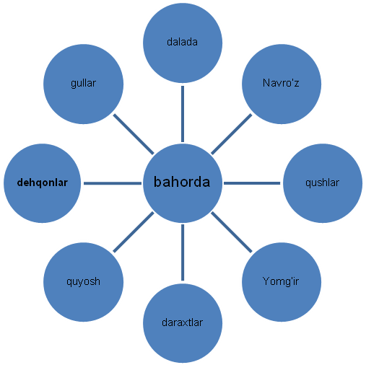

III.Yangi mavzu bayoni :
1-TEST
Tabriknoma yasashdan maqsad nima ?
- Dars mavzusini yozish uchun
- Rasm chizish uchun
- Bayram yoki tug’ilgan kunlarda do‘stlarimizni tabriklash uchun
D. Bo‘yash uchun
2-TEST
Applikatsiya nima ?
- Rangli qog’ozlar to‘plami
- Rang-barang qog’oz va mato bo‘laklarini yopishtirish orqali hosil qilingan tasvir
- Karton qog’ozi bilan ishlash
D. Qo‘g’oz parchalaridan biron bir tasvir yaratish
3-TEST
Qanday bayramlarda tabriknoma yasash mumkin ?
- 8-Mart bayramida yasash mumkin
- 9-May Xotira va qadrlash kuni bayramida yasash mumkin
- 21-Mart Navro‘z bayramida yasash mumkin
D. Barcha javoblar to‘g’ri
4-TEST
Tabriknoma yasashda ishlatiladigan ish qurollarini ayting?
- Rangli qog’oz, qaychi , yelim, oq list , qalam
- Gazlama, qaychi, dazmol
- Ketmon, belkurak, xaskashak
D. Meva va sabzavot urug’lari, barglar , yong’oq
5-TEST
Mehnat darslarida qanday sanitariya-gigiyena talablariga rioya qilinadi ?
- Ovqatlanish tartibiga amal qilish
- Qaychi, pichoqni o‘ynamaslik
- Toza-ozoda ishni bajarib, yelimni og’izga qilmaslik, iflos qo‘l bilan ovqat yemaslik
D. Shaxsiy gigiyenaga amal qilish.
6-TEST
Navro‘z qanday bayram?
A. Navro‘z- Yangi kun degan ma’nolarni bildiradi.
B. Hamma javoblar to‘g’ri
C. Yasharish va yangilanish bayrami
D. Mehnat, mehr-oqibat, go‘zallik, do‘stlik va nafosat bayrami.
IV.Yangi mavzuni mustahkamlash: III guruh: “Gulchi” guruhi
“So‘zlarni toping” o‘yini
Quyidagi berilgan aylana ichida Navro‘z bayramiga tegishli yashiringan so‘zlarning bo‘g’inlari yozilgan. Mana shu bo‘g’inlarni qo‘shib so‘zlarni hosil qilish kerak bo‘ladi . Masalan: Su-ma-lak, qal-dir-g’och, may-sa, xo‘-roz, ha-lim, ko‘k- som-sa, qo‘ch-qor, bug’doy, boy-che-chak va hokazolar .
V.O‘quvchilarni baholash: o‘quvchilarning dars davomida bajarilgan ishlari tekshirilib chiqiladi va darsda faol ishtirok etgan o‘quvchilar baholanadi
VI.Uyga vazifa: Rangli qog’oz va kartondan Navro‘z bayramiga tabriknoma yasashni davom ettirib kelish va she’rlar yodlab kelish.

TASDIQLAYMAN: O‘TIBDO‘ ____________

Sana: _____________ Sinf: 1 - «D» Fan nomi: Texnologiya
28 -Dars mavzusi:Geometrik shakldagi qog’ozdan har xil hayvonlar shaklinini yasash
Dars maqsadi:
- ta’limiy maqsad: o‘quvchilarga mavzuni to‘liq yetkazish,geometrik shakldagi qog’ozdan har xil hayvonlar yasashni o‘rgatish
b )tarbiyaviy maqsad: o‘quvchilarni mehnatsevarlik, yaratuvchanlik ruhida tarbiyalash, ularni mehnat qilishga bo‘lgan munosabatlarini tarkib toptirish
c) rivojlantiruvchi maqsad: o‘quvchilarni mustaqil ishlash, fikrlash qobiliyatlarini rivojlantirish, o‘quvchilаr ijоdkоrligini o‘stirish.
O‘quv jarayoniga oid kompetensiya: TK 1: texnologiya faniga oid atamalarni to‘g‘ri talafuz qila olish.TK 2; turli manbalardan axborotlarni eshitish, ko‘rish va tushunish. TK3:texnologiya faniga oid bilimlarini boyitish, tirishqoqlikni, qo‘l harakati motorikasini rivojlantirish.TK 4: o‘zining o‘quvchilik burchini bilish, jamoada ishlay olish.TK 5:xalq hunarmandchilik sohalariga oid ma’lumotlar va kasb-hunarlarni haqida tushunchaga ega bo‘lish. TK 6:tabiiy va turli materiallardan foydalanishda tejamkorlikka rioya qilish. F.k.1 turli materiallardan yasaladigan buyumlarni o‘lchay oladi, rejalay oladi, yelimlay oladi, sodda loyihalash ishlarini bajara oladi;
Dars turi: Yangi bilim berish, amaliy yasash
Dars uslubi: amaliy, innovatsion texnologiyalardan foydalanish
Darsda foydalaniladigan jihozlar: rasmlar, buklet, ko‘rgazma, tarqatma materiallar, durаdgоrlikdа ishlаtilаdigаn аsbоblаr, applikatsiyalar va ularning rasmlari
Hunarni asrabon netgumdir oxir,
Olib tufroqqamu ketgumdir, oxir.
Alisher Navoiy
Dars jarayoni va texnologiyasi
Ishning nomi | Bajariladigan ishning mazmuni | Metod | Vaqt
1-bosqich  Tashkiliy qism | Darsni tashkil etish. O‘quvchilarning davomatini aniqlash. Sinfning darsga tayyorgarligi tekshiriladi. | Suhbat | 2 minut
2-bosqich Ehtiyojlarni aniqlash | O‘quvchilarning ehtiyojlarini aniqlash. Uyga vazifani tekshirish. Tarqatma materiallarbilan ishlash. | Savol-javob | 10 minut
3-bosqich Yangi mavzu bayoni | -O‘tilgan mavzuni mustahkamlash  -Yangi mavzu ustida ishlash  - Ish qurollari bilan tanishtirish  - Geometrik shakldagi qog’ozdan har xil hayvonlar yasashni o‘rgatish  Dam olish daqiqasi | Tushuntirish, izlanish  Og’zaki savol-javob | 10 minut  15 minut
4-bosqich Mustahkamlash | Har bir berilgan savol asosida mavzuni mustahkamlash | Ifodali o‘qish | 6 minut
5-bosqich  Baholash | O‘quvchilarning darsga ishtiroki hisobga olinib baholanadi |  | 1minut
6-bosqich  Uyga vazifa | Mavzuni mukammal o‘rganish | tushuntirish | 1 minut

D A R S N I N G B O R I S H I:
I. TASHKILIY QISM
O‘quvchilar bilan salomlashib, navbatchining axboroti tinglanadi.O‘quvchilarni dars mavzusi ,maqsadi, borishi bilan tanishtirilib, ular diqqati darsga jalb qilinadi.
Uyga vazifa tekshiriladi.
II. O‘TILGAN MAVZUNI TAKRORLASH
O‘tilgan mavzu yuzasidan savol-javob o‘tkaziladi.
Texnika –xavfsizlik qoidalarini o‘quvchilardan so‘raladi.
Testli kartochkalar tarqatib, javob olish. Tarqatma
materiallar bilan ishlash
1. Applikatsiya nima?
2. Pazandachilik asbob uskunalariga nimalar kiradi?
3.Qish manzarasini qanday tasvirladingiz ?
4. Yana qanaqa bezash uchun naqsh turlarini bilasiz?
III.YANGI MAVZUNI TUSHUNTIRISH
O‘quvchilar diqqati doskaga jalb qilinadi. Yangi mavzu e’lon qilinadi.
O‘quvchilarga geometrik shakldagi qog’ozdan har xil hayvonlar yasash haqida tushuncha beriladi. Shu mavzuda suhbat o‘tkaziladi.
Rangli qog’ozdan bir dona olib, uni kichik to‘g’ri tortburchak
shaklida, O‘quvchilar ham mustaqil o‘zlari tayyorlaydilar.
Ish qurollaridan foydalanish va ehtikoyotkorlik choralari aytib
o‘tiladi.
O‘quvchilar yasagan geometrik shakldagi qog’ozdan har xil hayvonlar o‘yinchog’i haqida gapirib beradilar. Ularning fikr-mulohazalarini so‘raladi
Baholash.
O‘quvchilar bajarayotgan ishlari doimo nazorat qilinadi, tozalikka katta e’tibor beriladi va faol qatnashganlar rag‘batlantiriladi.
Uyga vazifa. Mavzuni o‘rganish.
TASDIQLAYMAN: O‘TIBDO‘ ____________

Sana________________________
29-Mavzu: Geometrik shakllardagi qog’ozdan mashina qurish-yasash.Mehnatning mahsuli-mahsulot va uning turlari
Maqsad: Ta’limiy: Geometrik shakllardan foydalanib mashina qurish-yasash texnologiyasi haqida tushuncha berish.
Tarbiyaviy: Badiiy-estetik didni o'stirish, Tejamkorlikni tarbiyalash.
Rivojlantiruvchi: O'quvchilarda ijodiy tafakkur, tasavvur va fantaziyasini ,karton va qog’oz bilan ishlash malakalarini rivojlantirish.
O‘quv jarayoniga oid kompetensiya: TK 1: texnologiya faniga oid atamalarni to‘g‘ri talafuz qila olish.TK 2; turli manbalardan axborotlarni eshitish, ko‘rish va tushunish. TK3:texnologiya faniga oid bilimlarini boyitish, tirishqoqlikni, qo‘l harakati motorikasini rivojlantirish.TK 4: o‘zining o‘quvchilik burchini bilish, jamoada ishlay olish.TK 5:xalq hunarmandchilik sohalariga oid ma’lumotlar va kasb-hunarlarni haqida tushunchaga ega bo‘lish. TK 6:tabiiy va turli materiallardan foydalanishda tejamkorlikka rioya qilish. F.k.1 turli materiallardan yasaladigan buyumlarni o‘lchay oladi, rejalay oladi, yelimlay oladi, sodda loyihalash ishlarini bajara oladi;
O‘tish usuli: Tushuntirish , suhbat, ko‘rsatmalilik, amaliy.
Dars jihozi:Kartonqog’oz ,kley,qaychi.tayyor yasalgan tabriknoma namunasi..
Darsning borishi:
I. Darsni tashkil qilish. 1. Salomlashish.
2. Davomatni aniqlash.
3. O‘quvchilarni darsga tayyorlash.
II. Uy vazifani tekshirish: Oldingi mavzu yuzasidan ishlarni tekshirish.
III. Yangi mavzu bayoni Rasmda qanday mashinalar tasvirlangan? Ushbu rasmlarga qarab o‘zingiz mashina shaklini mustaqil yasab ko‘ring.
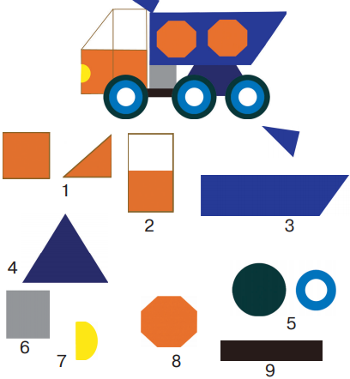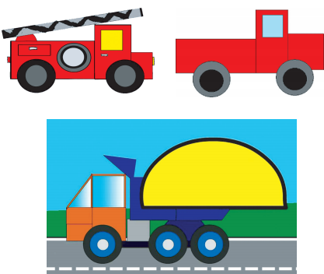
1.O‘quvchilar bilan geometrik shakllar haqida suhbat o‘tkazish.
2.Mashina turlari haqida savol-javob o‘tkazish.
3.Mashinaning hayotimizdagi o‘rni haqida suhbat.
4.Sana:_________________va mavzuni doskaga yozish.
5.Tayyor yasalgan ish namunasini kuzatish.
6.Mashina yasash bosqichlarini ko‘rsatib berish.
5.Mashina yasashda qaysi geometrik shakllardan foydalanilganini aytib berish.
6.O‘quvchilar mustaqil yasaydilar.
7.Yasash vaqtida o‘quvchilar ishi kuzatib boriladi.
8 .Qaychidan foydalnishda texnika xavfsizligi qoidalariga rioya qilish kerakliklarini eslatish
9.Shaxsiy gigiyena qoidalaini ham eslatish.
10.Darsda o‘quvchilarni tejamkorlikka o‘rgatib borish
IV. Darsni mustahkamlash: Kuzating va yasab ko‘ring:
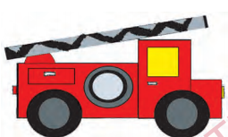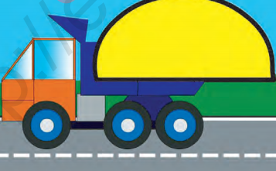
1.Yasab bo‘lgan o‘quvchilar ishini baholash uchun savol-javob o‘tkazaman. 2.Qaysi mashinani yoqtirasiz ? 3.Mashinalar nima uchun kerak?
V.O‘quvchilarni rag‘batlantirish. O‘quvchilar ishini baholayman.
VI . Uyga vazifa: Darsda ulgurmagan ishlarini tugatib kelish.

TASDIQLAYMAN: O‘TIBDO‘ ____________

Sana: _____________ Sinf: 1 - «D» Fan nomi: Texnologiya
30-Mavzu: Meva va sabzavotlarning simmetrik shakllarda yasash
Maqsad: Ta’limiy: Qog‘ozni buklash usulida gul yasash texnologiyasi haqida tushuncha berish.
Tarbiyaviy: O‘quvchilarda o‘ziga ishonchni tarbiyalash.Go‘zallikni yarata olish va undan zavqlanishni o‘rgatish.Tejamkorlikni tarbiyalash.
Rivojlantiruvchi: O'quvchilarda ijodiy tafakkur, tasavvur va fantaziyasini
rivojlantirish,Urug’lar,qaychi va qog’oz bilan ishlash malakalarini rivojlantirish.
O‘quv jarayoniga oid kompetensiya: TK 1: texnologiya faniga oid atamalarni to‘g‘ri talafuz qila olish.TK 2; turli manbalardan axborotlarni eshitish, ko‘rish va tushunish. TK3:texnologiya faniga oid bilimlarini boyitish, tirishqoqlikni, qo‘l harakati motorikasini rivojlantirish.TK 4: o‘zining o‘quvchilik burchini bilish, jamoada ishlay olish.TK 5:xalq hunarmandchilik sohalariga oid ma’lumotlar va kasb-hunarlarni haqida tushunchaga ega bo‘lish. TK 6:tabiiy va turli materiallardan foydalanishda tejamkorlikka rioya qilish. F.k.1 turli materiallardan yasaladigan buyumlarni o‘lchay oladi, rejalay oladi, yelimlay oladi, sodda loyihalash ishlarini bajara oladi;
O‘tish usuli: Tushuntirish , suhbat, ko‘rsatmalilik, amaliy.
Dars jihozi: Quritilgan meva urug’lari, qog’oz,qaychi,yelim,albom varog’i.Tayyor yasalgan naqsh namunalari.
Darsning borishi:
I. Darsni tashkil qilish. 1. Salomlashish.
2. Davomatni aniqlash.
3. O‘quvchilarni darsga tayyorlash.
II. Uy vazifani tekshirish: Oldingi mavzu yuzasidan ishlarni tekshirish.
III. Yangi mavzu bayoni
Rasmga diqqat bilan qarang. Qog‘oz ikkiga buklangandan so‘ng qanday ish amalga oshiriladi?
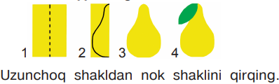
1.O‘quvchilar bilan meva va ularning urug’lari haqida suhbat o‘tkazish.
2.Ularni turlari haqida savol-javob o‘tkazish.
3Naqshlar, ularni qayerlarda uchratishimiz haqida suhbat.
4.Naqsh elementlari haqida eslash.
5.Tengdoshlari yasagan ish namunalarini ko‘rish va izohlash.
6.Naqsh yasash bosqichlarini ko‘rsatib berish.
7.O‘quvchilar mustaqil yasaydilar.
8.Yasash vaqtida o‘quvchilar ishi kuzatib boriladi.
9.Qaychidan foydalanishda texnika xavfsizligi qoidalariga rioya qilish kerakliklarini eslatish.
10.Shaxsiy gigiyena qoidalarini ham eslatish.
11.Dasda o‘quvchilarni tejamkorlikka o‘rgatib borish.
IV. Darsni mustahkamlash:
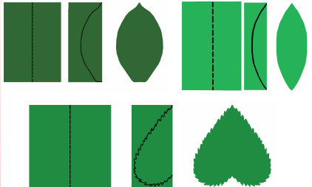
1.Yasab bo‘lgan o‘quvchilar ishini baholash uchun savol-javob o‘tkazaman.
2Mevalarni qanday turlarini bilasiz?
3 Mevalar haqida sh’er va ashulalardan aytib berishlarini so‘rayman.
V.O‘quvchilar ishini baholayman.
VI. Uyga vazifa: Darsda ulgurmagan ishlarni tugatib kelish.
TASDIQLAYMAN: O‘TIBDO‘ ____________
Sana: _____________ Sinf: 1 - «D» Fan nomi: Texnologiya
31 -Mavzu: Quruvchilik kasbi haqida. Qog‘ozdan “Uycha” maketini qurish-yasash.
Maqsad: Ta’limiy: Quruvchilik (bo‘yoqchi, g‘isht teruvchi, duradgor) kasbi haqida tushuncha. Qog‘ozdan buklash usulidan foydalanib, uycha yasash bosqichlari yasashni o‘rgatish.
Tarbiyaviy: O‘quvchilarni mehnatsevarlik ruhida tarbiyalash,duradgorlik kasbiga qiziqishlarini oshirish
Rivojlantiruvchi: O‘quvchilarning ijodiy tafakkur, tasavvur va fantaziyalarini rivojlantirish.
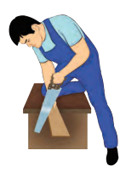O‘quv jarayoniga oid kompetensiya: TK 1: texnologiya faniga oid atamalarni to‘g‘ri talafuz qila olish.TK 2; turli manbalardan axborotlarni eshitish, ko‘rish va tushunish. TK3:texnologiya faniga oid bilimlarini boyitish, tirishqoqlikni, qo‘l harakati motorikasini rivojlantirish.TK 4: o‘zining o‘quvchilik burchini bilish, jamoada ishlay olish.TK 5:xalq hunarmandchilik sohalariga oid ma’lumotlar va kasb-hunarlarni haqida tushunchaga ega bo‘lish. TK 6:tabiiy va turli materiallardan foydalanishda tejamkorlikka rioya qilish. F.k.1 turli materiallardan yasaladigan buyumlarni o‘lchay oladi, rejalay oladi, yelimlay oladi, sodda loyihalash ishlarini bajara oladi;
Darsning borishi.
I.Darsni tashkil qilish. 1.Salomlashish.
2.Davomatni aniqlash.
3.Darsga hozirlikni tekshirish.
II.Uy vazifasini so‘rash.
Tayyorlab kelingan uy vazifalari ko‘rib chiqiladi.Baholanib tahlil qilinadi.Ballar kundaliklarga qo‘yiladi.
III.Yangi mavzu bayoni. Quruvchilik kasbi
Ko‘chaga chiqsangiz, uy, maktab, bog‘cha va do‘konlarni ko‘rasiz.
Bu binolarni qurishda g‘isht teruvchi, suvoqchi, duradgor, bo‘yoqchi
va boshqa kasb egalari birgalikda mehnat qilishgan.
Ayting-chi, kim qanday ish bajarmoqda?
1.Sana:_________________va mavzu doskaga yoziladi.
2.O‘quvchilarga tayyor yasalgan ish namunalarini ko‘rsatish.
3.Yasash yo‘llarini o‘rgatish.
4.Yong‘in xavfsizligi,gugurtdan ehtiyot bo‘lish kerakligi haqida tushuntirish.
5.O‘quvchilar mustaqil yasaydilar.
IV.Mavzuni mustahkamlash. Uy yasash
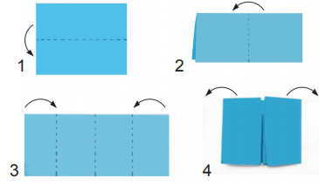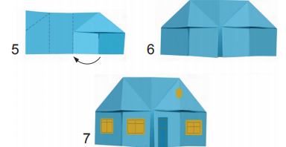
O‘quvchilar bilan savol-javob o‘tkazilib, mavzu mustahkamlanadi.
O‘quvchilar bilan savol-javob o‘tkazilib, mavzu mustahkamlanadi.
V.O‘quvchilarni rag‘batlantirish.
Darsda faol ishtirok etgan o‘quvchilar rag’batlantiriladi.
VI.Uyga vazifa. Sinfda boshlagan ishlarini tugatmagan o‘quvchilar uyda yasab kelishadi

TASDIQLAYMAN: O‘TIBDO‘ ____________

Sana: _____________ Sinf: 1 - «D» Fan nomi: Texnologiya
32 –Mavzu: Qog‘ozdan savatdagi gullarni yasash qushlar va hayvonlar shakllarini yasash
Maqsad: Ta’limiy: Qog‘ozdan savatcha yasashni o‘rgatish.
Tarbiyaviy: O‘quvchilarni mehnatsevarlik ruhida tarbiyalash.
Rivojlantiruvchi:O‘quvchilarning ijodiy tafakkur,tasavvur va fantaziyalarini rivojlantirish.
O‘quv jarayoniga oid kompetensiya: TK 1: texnologiya faniga oid atamalarni to‘g‘ri talafuz qila olish.TK 2; turli manbalardan axborotlarni eshitish, ko‘rish va tushunish. TK3:texnologiya faniga oid bilimlarini boyitish, tirishqoqlikni, qo‘l harakati motorikasini rivojlantirish.TK 4: o‘zining o‘quvchilik burchini bilish, jamoada ishlay olish.TK 5:xalq hunarmandchilik sohalariga oid ma’lumotlar va kasb-hunarlarni haqida tushunchaga ega bo‘lish. TK 6:tabiiy va turli materiallardan foydalanishda tejamkorlikka rioya qilish. F.k.1 turli materiallardan yasaladigan buyumlarni o‘lchay oladi, rejalay oladi, yelimlay oladi, sodda loyihalash ishlarini bajara oladi;
Darsning borishi
I.Darsni tashkil qilish. 1.Salomlashish.
2.Davomatni aniqlash.
3.Darsga hozirlikni tekshirish.
II.Uy vazifasini so‘rash. Tayyorlab kelingan uy vazifalari ko‘rib chiqiladi.
Baholanib, tahlil qilinadi. Ballar kundaliklarga qo‘yiladi.
III.Yangi mavzu bayoni.
Plastmassa idish qopqoqlaridan turli xil hayvonlar yasash mumkin. Hayvonlar yasa shda bosh qismidagi quloq, burun, og‘izi ni, shuningdek, panja va dumlarini qo g‘ozdan andaza asosi da qirqib yopishtiring. Qopqoqlarni bir-biriga plastilin yordamida biriktiring. Ko‘zini flomasterda chizib qo‘ying.
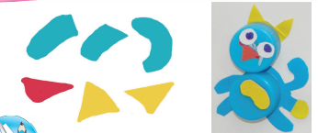

- O‘quvchilar bugungi darsimizda biz sizlar bilan qog‘ozdan savatcha yasaymiz.
- Doskaga Sana:_________________va mavzu yoziladi.
- Buning uchun bizlarga rangli qog‘oz, yelim, qaychi kerak bo‘ladi.
4.Qaychidan foydalanishda texnika xavfsizligi qoidalarini eslatish.
5.Tayyor yasalgan ish namunalarini ko‘rsatish.
6.O‘quvchilar yasalgan savatchaga qarab , kerakli ranglarni tanlab oladilar .
7.O‘qituvchi savatcha yasash uchun kerak bo‘ladigan detallar andozasidan savatcha tasmalarini va gullarini kesib oladilar.
9.O‘quvchilar bilan gullar haqida she`r o‘qish .
10.O‘quvchilar mustaqil yasaydilar.
IV.Mavzuni mustahkamlash
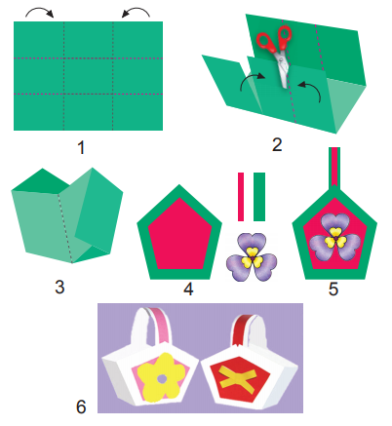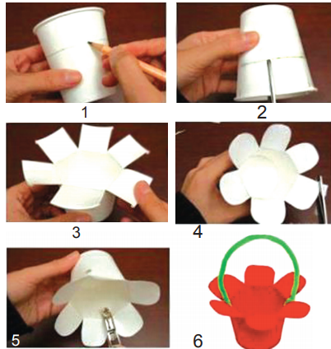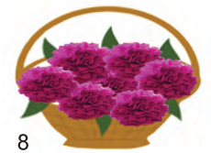
O‘quvchilar bilan savol-javob o‘tkazilib, mavzu mustahkamlanadi.Darsda faol ishtirok etgan o‘quvchilar rag’batlantiriladi.
V.Uyga vazifa.Sinfda boshlagan ishlarini tugatmagan o‘quvchilar uyda yasab kelishadi

TASDIQLAYMAN: O‘TIBDO‘__________

Sana:_________________
33-Mavzu: Yakuniy dars 2- naorat ishi
Maqsad: Ta’limiy: Geometrik shakllardagi qog’ozdan mashina qurish-yasash.Mehnatning mahsuli-mahsulot va uning turlari haqida tushuncha berish.
Tarbiyaviy: Badiiy-estetik didni o'stirish, Tejamkorlikni tarbiyalash.
Rivojlantiruvchi: O'quvchilarda ijodiy tafakkur, tasavvur va fantaziyasini ,karton va qog’oz bilan ishlash malakalarini rivojlantirish.
O‘quv jarayoniga oid kompetensiya: TK 1: texnologiya faniga oid atamalarni to‘g‘ri talafuz qila olish.TK 2; turli manbalardan axborotlarni eshitish, ko‘rish va tushunish. TK3:texnologiya faniga oid bilimlarini boyitish, tirishqoqlikni, qo‘l harakati motorikasini rivojlantirish.TK 4: o‘zining o‘quvchilik burchini bilish, jamoada ishlay olish.TK 5:xalq hunarmandchilik sohalariga oid ma’lumotlar va kasb-hunarlarni haqida tushunchaga ega bo‘lish. TK 6:tabiiy va turli materiallardan foydalanishda tejamkorlikka rioya qilish. F.k.1 turli materiallardan yasaladigan buyumlarni o‘lchay oladi, rejalay oladi, yelimlay oladi, sodda loyihalash ishlarini bajara oladi;
O‘tish usuli: Tushuntirish , suhbat, ko‘rsatmalilik, amaliy.
Dars jihozi:Kartonqog’oz, kley, qaychi. tayyor yasalgan tabriknoma namunasi..

Darsning borishi:
I. Darsni tashkil qilish. 1. Salomlashish.
2. Davomatni aniqlash.
3. O‘quvchilarni darsga tayyorlash.
II. Uy vazifani tekshirish: Oldingi mavzu yuzasidan ishlarni tekshirish.
III. Yangi mavzu bayoni Yasab ko‘ring Mustaqil ish bo‘yicha o‘quvchilar baholanadilar
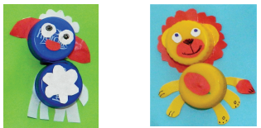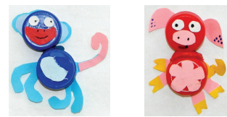

IV. Darsni mustahkamlash: Mustaqil ish uchun namunalar
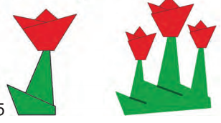

V.O‘quvchilarni rag‘batlantirish. O‘quvchilar ishini baholayman.
VI . Uyga vazifa: Darsda ulgurmagan ishlarini tugatib kelish.

